PROJEKAT ZA INTEGRISANI RAZVOJ KORIDORA SAVE I DRINE (SDIP)

OKVIR POLITIKE RASELJAVANJA (RPF)

ZA SRBIJU

decembar 2019. g.

Sadržaj
Skraćenice 3
Pojmovnik 4
Kratak pregled 6
1. Uvod 7
1.1 Opis Projekta 7
1.2 Procena uticaja raseljavanja i obrazloženje za RPF 9
1.3 Ciljevi RPF 9
1.4 Osnovni principi raseljavanja 10
2. Pravni okvir 12
2.1 Nacionalni pravni okvir koji utiče na raseljavanje 12
2.2 Postupak eksproprijacije u Srbiji 14
2.2.1 Ključne odredbe Zakona o eksproprijaciji 14
2.2.2 Postupak eksproprijacije 15
2.3 Standard Svetske banke za otkup zemljišta, ograničenja u upotrebi zemljišta i nevoljno raseljavanje (ESS5) 16
2.4 Uporedna pravna (GAP) analiza 17
3. Strategije raseljavanja za potrebe Projekta 26
3.1 Osnovni principi 26
3.2 Očekivani uticaji raseljavanja 26
3.3 Datum preseka 26
3.4 Kriterijumi podobnosti za ostvarivanje prava 27
3.5 Matrica prava 28
4. Instrumenti za raseljavanje 39
4.1 Analiza socijalnih pitanja za pod-projekate koji uključuju otkup zemljišta, ograničenja u upotrebi zemljišta i uticaje nevoljnog raseljavanja 39
4.2 Plan raseljavanja (RAP) 40
4.2.1 Obavezni sadržaj RAP 40
4.2.2 Postupak izrade i odobravanja RAP 41
4.2.3 Implementacija RAP 43
5. Konsultacija i objavljivanje 44
5.1 Javne konsultacije 44
5.2 Objavljivanje dokumenata 45
5.3 Evidencija uključivanja zainteresovanih strana (SEL) 45
6. Žalbeni mehanizam 45
6.1 Podnošenje žalbi 46
6.2 Administriranje žalbi 46
6.3 Izveštavanje o žalbama i povratnim informacijama korisnika 47
Dnevnik pritužbi 47
6.5 Kanali za podnošenje žalbi 48
6.6 Praćenje i izveštavanje o žalbama 48
6.7 Žalbeni sistem Svetske banke 49
7. Monitoring i evaluacija 49
7.1 Institucionalni monitoring 49
7.2 Monitoring procesa raseljavanja 50
8. Institucionalni aranžmani 51
8.1 Odgovornost za implementaciju Projekta 51
8.2 Ključne institucije u postupku raseljavanja 52
9. Budžet i troškovi raseljavanja 54
Aneks 1 – Obrazac žalbe 55
Aneks 2 – Obrazac analize socijalnih pitanja 56
Aneks 3 – Obrazac za vođenje evidencije 58

Tabele i slike

Tabela 1 – Uporedna pravna (GAP) analiza 18
Tabela 2 – Matrica za ostvarivanje prava 26
Tabela 3 – Institucionalne odgovornosti 43
Tabela 4 - Institutucije koje su uključene u postupak eksproprijacije i raseljavanja 46

Slika 1 – Sliv Save i Drine; Izvor: UNECE (2016) 7
Slika 2 – Koraci u pripremi RAP 37
Slika 3 – Predloženi aranžmani za implementaciju Projekta 45

Skraćenice

BoE | Korisnik eksproprijacije
USRS | Ustavni sud Republike Srbije
CFD | Centralni žalbeni pult
RDV | Republička direkcija za vode
ESSs | Standardi za životnu sredinu i socijalna pitanja (ESS)
ESS5 | ESS - otkup zemljišta, ograničenja u upotrebi zemljišta i nevoljno raseljavanje
VRS | Vlada Republike Srbije
ŽM | Žalbeni mehanizam
GRS | Žalbeni sistem Svetske Banke
ISRBC | Međunarodna komisija za sliv reke Save i Drine
LM | Lokalne samouprave
LGD | Lokalni žalbeni pult
MPŠV | Ministarstvo poljoprivrede, šumarstva i vodoprivrede Republike Srbije
MF | Ministarstvo finansija Republike Srbije
PAP | Lica pod uticajem projektnih aktivnosti
JUP | Jedinica zaupravljanje projektom
RPF | Okvir politike raseljavanja (ovaj dokument)
RAP | Plan raseljavanja
RS | Republika Srbija
SDIP | Projekat za integrisani razvoj koridora Save i Drine (ovaj projekat)
SEL | Registar za uključivanje zainteresovanih strana
SSS | Ekspert u oblasti socijalne zaštite
WB | Svetska banka

Pojmovnik

Datum preseka | Označava datum početka popisa lica i imovine pod uticajem pod-projekta. Lica koja su došla na predmetno područje nakon ovog datuma nemaju pravo na naknadu ili bilo koju drugu vrstu pomoći vezane za raseljavanje. Na isti način, nepokretna imovina (kao što su objekti, poljoprivredne kulture, stabla voća koja daju plodove i šumske parcele) nastale nakon datuma preseka, neće biti predmet kompenzacije. Pre popisa, JUP će objaviti informacije o datumu preseka u lokalnim novinama radi obaveštavanja vlasnike i korisnike o pokretanju postupka eksproprijacije. Datum preseka će takođe biti obelodanjen na oglasnim tablama u lokalnim zajednicama i predmetnim opštinama i na konsultativnim sastancima, uz prateće objašnjenje. Javno saopštenje će, po potrebi, biti objavljeno i na često posećenim lokacijama širom pogođenih područja. Ove informacije uključuju i upozorenja da će lica koja su došla na predmetno područje nakon datuma preseka biti iseljena.
Ekonomsko raseljavanje | Predstavlja gubitak izvora prihoda i drugih izvora egzistencije, usled ekskproprijacije, ili otežanog pristupa resursima (zemljištu, vodi, ili šumama), koji nastaje kao rezultat izvođenja projekta, bez obzira na to da li lica pod uticajem projektnih aktivnosti moraju da se izmeste na drugu lokaciju ili ne.
Pravo | Naknada i drugi oblici pomoći na koje lica pod uticajem projektnih aktivnosti imaju pravo u skladu s ovim RPF u odgovarajućoj kategoriji podobnosti
Eksproprijacija | Označava lišavanje ili ograničavanje vlasničkih prava, uključujući naknadu u skladu sa tržišnom vrednošću predmetne imovine, i zasniva se na suverenom pravu države da vrši eksproprijaciju u skladu sa Zakonom o eksproprijaciji.
Nevoljno raseljavanje | Raseljavanje pod uticajem projekta se smatra nevoljnim kada lica obuhvaćena pod uticajem projektnih aktivnosti nemaju pravo da se usprotive otkupu ili nametanju ograničenja u upotrebi zemljišta, fizičkom izmeštanju (preseljenje, gubitak stambenog zemljišta ili gubitak smeštaja), ekonomskom raseljavanju (gubitak zemljišta, imovine ili pristupa imovini, što dovodi do gubitka izvora prihoda ili drugih izvora egzistencije), ili oboje.
Pribavljanje zemljišta | Odnosi se na sve načine pribavljanja zemljišta za potrebe projekta, koji mogu uključivati: neposrednu kupovinu, eksproprijaciju i sticanje određenih prava pristupa, kao što je stvarna službenost ili pravo prolaza. Pribavljanje zemljišta može takođe da obuhvati: (a) pribavljanje nezauzetog ili neiskorišćenog zemljišta bez obzira da li se vlasnik zemljišta oslanja na to zemljište u svrhu prihoda ili izvora egzistencije; (b) vraćanje u posed javnog zemljišta koje koriste ili zauzimaju pojedinci ili domaćinstva; i (c) uticaji projekatnih aktivnosti koji dovode do potapanja zemlje ili na drugi način čine zemljište neupotrebljivim ili nepristupačnim. „Zemljište“ obuhvata sve što raste ili je trajno pričvršćeno na zemljište, uključujući zasade, zgrade i druga unapređenja izvršena na zemljištu, kao i pripadajuća vodna tela.
Sredstva za život | Obuhvata čitav spektar sredstava koja pojedinci, porodice i zajednice koriste kao za egzistenciju, kao što su izvori prihoda po osnovu zarada, prihodi od poljoprivrede, ribolova, sakupljanja hrane u prirodi, sredstava za život koja se baziraju na prirodnim resursima, prodaji hrane i razmeni.
Dodatak za preseljenje | Dodatak za preseljenje je nadoknada u novcu za troškove koji su direktno povezani sa preseljenjem domaćinstva.
Fizičko raseljavanje | Predstavlja gubitak smeštaja, ili poseda prouzrokovan eksproprijacijom zemljišta za potrebe Projekta, što zahteva fizičko izmeštanje lica pod uticajem projektnih aktivnosti iz mesta boravka, radnog mesta, ili poslovnih prostorija.
Lica pod uticajem projektnih aktivnosti (PAP) | Licem pod uticajem projektnih aktivnosti se smatra svaka osoba koja usled implementacije pod- projekta trpi uticaje.
Vrednost zamene | Odnosi se na metod procene imovine koji pomaže utvrđivanju tačnog iznosa dovoljnog da u potpunosti zameni izgubljenu imovinu i troškove prenosa. Tamo gde postoje funkcionalna tržišta, vrednost zamene je tržišna vrednost utvrđena na osnovu nezavisne i kompetentne procene imovine i troškova prenosa. Tamo gde ne postoje funkcionalna tržišta, za određivanje vrednosti zamene mogu se koristiti alternativne metode, kao što je izračunavanje proizvodnog potencijala zemljišta ili proizvodnih sredstva, ili neamortizovane vrednosti zamenskog materijala i rada koji su uloženi u izgradnju objekata ili drugih osnovnih sredstava, uvećane za troškove prenosa. U svim slučajevima u kojima fizičko izmeštanje rezultira gubitkom smeštaja, izračunata vrednost zamene mora biti dovoljna da omogući kupovinu ili izgradnju stambenih objekata koji zadovoljavaju minimalne standarde kvaliteta i sigurnosti koji su prihvaćeni u zajednici. Metod utvrđivanja vrednosti zamene je potrebno dokumentovati i uvrstiti u dokumente za planiranje raseljavanja. Troškovi prenosa obuhvataju troškove naknade za prijavu i prenos prava svojine, razumne troškove selidbe i druge troškove kojima su izložena lica pod uticajem projektnih aktivnosti.
Ograničenja u upotrebi zemljišta | Mere ograničenja ili zabrane korišćenja poljoprivrednog, stambenog, komercijalnog ili drugog zemljišta koje se direktno uvode i sprovode u okviru projekta, uključujući restrikcije pristupa ljudi zakonom definisanim parkovima prirode i zaštićenim područjima, restrikcije pristupa drugim resursima zajedničke svojine i ograničenja u upotrebi zemljišta u zonama komunalne infrastrukture ili sigurnosnim zonama.
Zainteresovane strane | Sva fizička lica, grupe, organizacije i institucije koje su zainteresovane i potencijalno pod uticajem Projekta, ili koje imaju mogućnost uticaja na Projekat.
Podrška u prelaznom periodu privikavanja | Odnosi se na jednokratnu finansijsku pomoć kako bi se olakšao period navikavanja lica pod uticajem projektnih aktivnosti na mesto gde su preseljeni
Osetljive društvene grupe /pojedinci | Odnosi se na ljude ispod linije siromaštva, osobe koje nemaju zemlju, starije osobe, žene i decu, kao i na one koji po osnovu pola, etničke pripadnosti, starosti, fizičke ili mentalne nesposobnosti, ekonomskog nepovoljnog položaja, ili socijalnog statusa mogu da budu više pogođeni preseljavanjem u odnosu na druge ili ograničeni u svojoj sposobnosti da traže ili iskoriste pomoć za preseljenje i pomoć za razvoj u okviru Projekta.

Kratak pregled

Razvojni cilj Programa za integrisani razvoj koridora reke Save i Drine (SDIP) je jačanje kapaciteta za integrisano upravljanje rečnim slivom i razvoj kroz unapređenu transportnu povezanost, zaštitu od poplava i upravljanje i planiranje predela izabranih slivova korita reke Save i Drine. Projekat se sastoji od tri komponente i realizovaće se u periodu od 10 godina, u dve faze. Ovaj projekat će obuhvatiti oko 40 pod-projekata koji su veoma važni za ostvarivanje programskih ciljeva. U Srbiji će program SDIP podržati sanaciju i stabilizaciju nasipa duž reke Save, mere zaštite od poplava na reci Drini i njenim pritokama, modernizaciju i proširenje kapaciteta luke Sremska Mitrovica, i jaružanje (izmuljavanje), revitalizacija priobalja, podizanje nivoa plovnosti uređenjem pristaništa u luci i na glavnom plovnom putu do/od luke.
Uticaji raseljavanja mogu nastati kao posledica predloženih projektnih aktivnosti, t.j. usled obima i prirode planiranih građevinskih radova, naročito u okviru Komponente 1. U ovoj fazi planiranja projekta nije moguće proceniti stvarnu prirodu Ili razmere uticaja povezanih sa Projektom. Svrha ovog dokumenta je da obrazloži principe raseljavanja, organizacione aranžmane i kriterijume za projektovanje koji će se primenjivati na pod-projekte radi ublažavanja potencijalnih uticaja raseljavanja. Dokument RPF je pripremljen u skladu sa pravnim sistemom, zakonima i procedurama Republike Srbije, ESS 5 Svetske banke i prihvaćenom međunarodnom dobrom praksom. Njegov osnovni cilj je da definiše sveobuhvatne principe, postupke, mere, zahteve u pogledu organizacione strukture i kapaciteta tokom raseljavanja, ukoliko bi isti bili potrebni, kao i uticaj koji se može pripisati realizaciji Projekta. RPF takođe pruža okvir za lokacijski specifične RAP za pod-projekte, ukoliko se za tim pokaže potreba.
U skladu sa standardom za otkup zemljišta, ograničenja u upotrebi zemljišta i nevoljno raseljavanje (ESS5), kako bi se ispunili postavljeni ciljevi ovaj RPF obuhvata sledeće elemente:
- Kratak opis projekta, komponenti projekta i aktivnosti za pribavljanje zemljišta i raseljavanje, i objašnjenje razloga zbog kojih se izrađuje RFP, umesto RAP - Poglavlja 1.1 i 1.2;
- Principi i ciljevi pripreme i sprovođenja postupka raseljavanja - Poglavlja 1.3 i 1.4;
- Opis postupka pripreme i odobravanja RAP - Poglavlje 4;
- Procena uticaja raseljavanja, broja i različitih kategorija lica pod uticajem projektnih aktivnosti, u meri u kojoj je to moguće - Poglavlje 3.2;
- Kriterijumi za ostvarivanje prava na naknadu za definisanje različitih kategorija lica pod uticajem Projekta - Poglavlje 3.4 i 3.5;
- Pravni okvir – upoređivanje nacionalnog zakonodavstva zajmoprimca sa zahtevima politike Svetske banke i merama za prevazilaženje razlika - poglavlje 2;
- Metode za procenu vrednosti gubitaka (imovine pod uticajem) - Poglavlja 3.1 i 3.5;
- Organizaciono uređenje – procedure za isplatu naknade i pružanje drugih oblika pomoći pri preseljavanju - Poglavlje 8.2;
- Opis postupka implementacije – povezivanje postupka raseljavanja i početka građevinskih radova - poglavlje 4.2.3;
- Opis žalbenog mehanizma - Poglavlje 6;
- Opis aranžmana za finansiranje raseljavanja, uključujući pripremu i pregled procena troškova, finansijskih tokova i aranžmana u vanrednim situacijama - Poglavlje 9;
- Opis mehanizama za konsultacije i uključivanje lica pod uticajem projektnih aktivnosti u planiranje, implementaciju i monitoring - Poglavlje 5; i
- Aranžmani za praćenje od strane agencije nadležne za sprovođenje i, ako je potrebno, od strane spoljnih posmatrača - Poglavlje 7.

1. Uvod

1.1 Opis Projekta

Glavno svojstvo regiona Zapadnog Balkana je sliv reke Save, jednog od najvećih prekograničnih basena u Evropi. Po površini i stanovništvu pokriva preko trećine Zapadnog Balkana i povezuje pet od osam zemalja Zapadnog Balkana (tj. Sloveniju, Hrvatsku, Bosnu i Hercegovinu [BiH], Srbiju i Crnu Goru). Drina je najveća pritoka Save, koji odvodnjava planinsko područje veličine polovine površine Švajcarske.

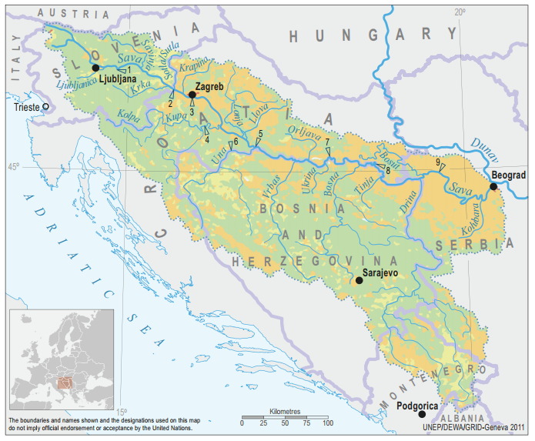
Slika 1 – Sliv Save i Drine ; Izvor: UNECE (2016)
Sava i Drina imaju tendenciju ka sušnim periodima, ali i razarajućim poplavama – što se poslednji put dogodilo 2010. i 2014. godine. Trenutne projekcije klimatskih promena u slivu Save predviđaju porast vrha poplavnog talasa i do 8 procenata, dok se takođe očekuju učestale suše. Poplave i suše stvaraju rizik za izvor prihoda i nameću ograničenja za trgovinu, sigurnost hrane i produktivna ulaganja.
Neophodno je ostvariti dublju integraciju upravljanja vodama između zemalja obuhvaćenih slivom, kao i između sektora koji zavise od vode kako bi se smanjili troškovi ulaganja, iskoristila sinergija i prednosti ekonomije obima, a štetni spoljni uticaji sveli na najmanju meru. Koridor reke Save i Drine ima još uvek značajan potencijal za sanaciju i razvoj. Primenom integrisanog pristupa, ovaj koridor bi mogao da postane zamajac za dalji razvoj sektora voda i šire. Regionalni program za integrisani razvoj koridora reke Sava i Drina (SDIP) može da olakša put prelaska od nepovezanih aktivnosti koje su specifične za pojedinačne zemlje do zajedničkih odluka i konkretnih ulaganja u infrastrukturu i mera koje će biti međusobno komplementarne.
Razvojni cilj SDIP-a je da ojača kapacitet za integrisano upravljanje rečnim slivom kroz poboljšanu saobraćajnu povezanost, zaštitu od poplava i upravljanje predelom u odabranim delovima rečnog basena Save i Drine. U okviru projekta biće realizovano oko 40 pod-projekata koji su važni za postizanje programskih ciljeva. Pod-projekti koji će se sprovoditi na nacionalnom nivou ostvariće efekat kumulativnih koristi za čitav region. Među pod-projektima koji se odnose na zaštitu životne sredine i poplave prioriteti za implementaciju utvrđeni su na osnovu potencijala za prilagođavanje klimatskim promenama.

Projekat se sastoji od četiri komponente kao što je opisano u nastavku:

Komponenta 1: Integrisanu upravljanje i razvoj koridora reke Save,
Komponenta 2: Integrisano upravljanje i razvoj koridora reke Drine,
Komponenta 3: Priprema i upravljanje Projektom,
Komponenta 4: regionalne aktivnosti.

Program će se realizovati u periodu od 10 godina, u dve faze – Prva faza će obuhvatiti aktivnosti zaštite od poplava i upravljanja rečnim slivom na koridorima reke Save i Drine. Implementacija Programa će započeti u Brčko Distriktu (BiH), Srbiji, Crnoj Gori, a drugi regioni i zemlje mogu da se pridruže kada budu spremni. Druga faza čiji je cilj jačanje međusobne povezanosti rečnih luka i upravljanje zaštitom životne sredine će se nadovezati na rezultate Prve faze. Procenjeni budžet za sprovođenje obe faze je 298 miliona dolara.
Program će u Srbiji podržati sanaciju i stabilizaciju nasipa duž reke Save, sprovođenje mera zaštite od poplava na reci Drini i njenim pritokama, modernizaciju i proširenje kapaciteta luke Sremska Mitrovica, i jaružanje (izmuljavanje), revitalizaciju priobalja, podizanje nivoa plovnosti uređenjem pristaništa u luci i na glavnom plovnom putu do / od luke. Priprema projekata rekonstrukcije i dogradnje nasipa na Kolubari i Novom Beogradu je takođe u toku. Završetak pripreme je planiran do marta 2020. g, do kad će biti urađena procena zaštitnih mera i tenderska dokumentacija. U toku je i postupak nabavke za izradu idejnog projekta, studije izvodljivosti, procene uticaja na životnu sredinu i druge pripremne dokumentacije za pod-projekte koji se odnose na poboljšanje plovnog puta i stanja luke, i izbor konsultanata. Za sada su dva pod-projekta identifikovana kao potpuno spremna za realizaciju – izvođenje radova za odbranu od poplava na levoj obali Save u Popovoj bari i Jarku. Planovi raseljavanja (RP) koji su pripremljeni za ova dva projekta sadrže detaljan opis žalbenog mehanizma.

1.2 Procena uticaja raseljavanja i obrazloženje za RPF

Potreba za raseljavanjem mogla bi nastati kao rezultat predloženih projektnih aktivnosti, usled obima i prirode planiranih građevinskih radova, naročito u okviru Komponente 1, uključujući otkup i/ili izmeštanje (objekti izgrađeni na privatnom ili javnom zemljištu, poljoprivredne kulture, voćnjaci, i slično) zemljišta i druge imovine u privatnom vlasništvu, fizičko raseljavanje, ekonomsko raseljavanje, privremeno korišćenje zemljišta i otežan pristup zajednice ekonomskim resursima zbog promene u pristupu i korišćenju resursa. Međutim, budući da u ovoj fazi planiranja projekta nije moguće odrediti veličinu, broj, obim i lokaciju svih pod-projekata, nepoznata je tačna priroda i obim otkupa zemljišta ili ograničenja u upotrebi zemljišta u vezi sa Projektom i potencijalnim fizičkim i / ili ekonomskim raseljavanjem, i nije moguće proceniti obim i ozbiljnost uticaja i broj pod ljudi koji će biti pogođeni, svrha ovog RPF je da definiše principe, organizacione aranžmane i kriterijume za izradu pod-projekata radi ublažavanja potencijalnih uticaje raseljavanja. RPF se priprema u skladu sa zakonima Srbije, relevantnim standardom Svetske banke (ESS5) i pravilima prihvaćene međunarodne dobre prakse.
Zbog toga se umesto dokumenta RP izrađuje RPF. Kada se budu definisale pojedinačne komponente projekta, a neophodne informacije postanu dostupne, ova RPF će se proširiti izradom lokacijski specifičnih RP, srazmerno potencijalnim rizicima i uticajima. Fizičkog i ekonomskog raseljavanja neće biti sve dok se ne izrade planovi predviđeni standardom za životnu sredinu i socijalna pitanja i dok ih Svetska banka ne odobri. Kada budu poznate lokacije pod-projekata, biće sprovedena dvostepena analiza stanja (due diligence) i pripremljeni lokacijski specifični RP u skladu sa ovim RPF. RPF takođe pruža obaveznu osnovu za razvoj instrumenata za preseljenje specifičnih za svaku lokaciju, koji će po potrebi biti izrađeni tokom implementacije projektnih aktivnosti koje dovode do preseljenja.

1.3 Ciljevi RPF

Opšti cilj RPF-a je da definiše osnovne principe, procedure, postupke, organizacionu strukturu i zahteve u pogledu kapaciteta tokom raseljavanja, ukoliko se pokaže da je to potrebno, kao i uticaje koji se mogu pripisati Projektu. RPF pruža okvir za lokacijski specifične RP u okviru pod-projekata, ukoliko se pokaže da za tim postoji potreba. Specifični ciljevi RPF su:
- utvrđivanje procedura za analizu stanja (Due diligence) i procenu relevantnosti ESS5;
- klasifikovanje zakonskih rešenja RS u slučajevima nevoljnog raseljavanja, izmeštanja i gubitka imovine, uključujući pravne i administrativne postupke i procenu naknade koja se plaća za gubitak imovine;
- upoređivanje sa standardima za životnu sredinu i socijalna pitanja Svetske banke (ESS) i prihvaćenim međunarodnim dobrim praksama i obezbeđivanje načina da se premoste praznine, ako ih ima;
- identifikovanje ključnih institucija, pored JUP, koje su uključene u implementaciju Projekta, uključujući posebno zakonski ovlašćene državne institucije koje sprovode procedure i zaštitne mere za postupak nevoljnog raseljavanja;
- utvrđivanje kriterijuma za monitoring i evaluaciju kako bi se osigurala usklađenost sa ESS5, prihvaćenim međunarodnim dobrim praksama, ovim RPF i budućim lokacijski specifičnim RP;
- utvrđivanje kriterijuma podobnosti za ostvarivanje prava lica pod uticajem projektnih aktivnosti i matrice prava na kompenzaciju prema vrsti gubitka;
- definisanje postupka identifikacije i procene raseljavanjem zahvaćene imovine i vrednosti naknade za gubitak imovine;
- obezbeđenje instrumenata za brzu i efikasnu naknadu uz punu isplatu troškova za gubitak imovine ili pristup imovini;
- opisivanje principa za ublažavanje, uključujući i procedure za umanjenje uticaja na lica pod uticajem tokom implementacije Projekta, uključujući smernice za ublažavanje uticaja na osetljive grupe i žene;
- opisivanje i davanje uputstava za pripremu, procedure odobravanja, sadržaj i postupak implementacije budućih RP ili drugih instrumenata za nevoljno raseljavanje u skladu sa relevantnim standardom (ESS5);
- predstavljanje zahteva za javno obelodanjivanje, objavljivanje dokumenata, uključivanje javnosti i lokalne zajednice u svim fazama pripreme Projekta, uključujući objavljivanje i pripremu RPF i RP;
- uključivanje smernica za javne konsultacije u zajednici pod uticajem projektnih aktivnosti tokom postupka nevoljnog raseljavanja i implementacije Projekta koji može dovesti do gubitka imovine;
- upostavljanje okvira rodno-osetljivih smernica za raseljavanje kako bi se utvrdili različiti uticaji s obzirom da ekonomski i socijalni poremećaj ne rezultiraju jednakim poteškoćama za žene i muškarce;
- određivanje interne aktivnosti praćenja u svim fazama implementacije Projekta, posebno u vezi sa pitanjima raseljavanja, očuvanjem zakonskih procedura i procedura definisanih ovim RPF, uključujući izveštavanje i procenu postupka raseljavanja, eksternog monitoringa i evaluacije;
- definisanje postupka za vođenja evidencije o uključivanju zainteresovanih strana (SEL) za koji je nadležna JUP;
- utvrđivanje posebnog mehanizma za rešavanje žalbi na nivou Projekta (žalbeni mehanizam) koji omogućava osobama koje veruju da su pogođene nepovoljnim uticajima Projekta i pod-projekata da upute pritužbu ili izraze svoju zabrinutost, bez naknade; definisanje žalbi i prava na žalbu, postupaka, organa i procedura koje su dostupne licima pod uticajem projektnih aktivnosti tokom celog perioda implementacije Projekta, uključujući odgovore na pritužbe i izveštavanje.

1.4 Osnovni principi raseljavanja

Ovaj dokument obezbeđuje osnovne i obavezujuće principe koji će se primenjivati u svim slučajevima fizičkog i ekonomskog raseljavanja i svih drugih nepovoljnih socijalnih uticaja prouzrokovanih implementacijom Projekta bez obzira na fazu. Ovi principi će regulisati sve aktivnosti JUP i njenih predstavnika i podružnica, ako postoje, izvođača, svih drugih državnih i lokalnih institucija uključenih u implementaciju Projekta.

Osnovni principi koji se odnose na raseljavanje u okviru projekta SDIP su sledeći:
- Nevoljno raseljavanje treba izbeći gde god je moguće, svesti ga na najmanju meru, putem razmatranja svih izvodljivih alternativnih projektnih rešenja.
- Ako se pojave neizbežni štetni efekti i socijalni uticaji, sav gubitak imovine će se nadoknaditi na osnovu vrednosti zamenskih troškova, a životni uslovi lica pod uticajem projektnih aktivnosti će biti vraćeni barem na nivo pre početka implementacije Projekta.
- Lica pogođena uticajem projektnih aktivnosti će biti podržane u svim fazama Projekta u njihovim naporima da poprave životne uslove i životni standard, ili najmanje da ih povrate, u realnim uslovima, do nivoa pre preseljenja ili na nivo pre početka implementacije Projekta, koji god da je viši.
- Pre početka postupka eksproprijacije, treba tražiti sporazumne pregovore i dogovore sa licima pogođenim uticajem projektnih aktivnosti sa ciljem da se izbegne upravni ili sudski postupak i smanje uticaji nevoljnog raseljavanja koliko god je to moguće.
- Svako preseljenje treba da se vodi u skladu sa zakonima Republike Srbije, ESS5 i prihvaćenim međunarodnim dobrim praksama. Tamo gde postoje razlike između njih, primenjuju se strože odredbe. Kao osnovno pravilo, u okviru ovog RPF, tokom implementacije Projekta, uvek će preovladavati politika koja je najkorisnija za lica pogođena uticajem ovog Projekta.
- Jedinica za implementaciju projekta (JUP) će biti uključena u sve aktivnosti preseljenja i u najranijoj fazi Projekta, kako bi se obezbedila isplativa, efikasna i pravovremena implementacija principa i ciljeva postavljenih ovim RPF, kao i promovisanje inovativnih pristupa za poboljšanje životnih uslova i životnog standarda onih koji su pogođeni nevoljnim raseljavanjem.
- Projekat će doprineti poboljšanju uslova života fizički raseljenih siromašnih ili ugroženih osoba omogućavanjem adekvatnog smeštaja, pristupa uslugama i objektima i sigurnog poseda.
- Posebna podrška će biti pružena osetljivim grupama tokom postupka raseljavanja, kao i tokom implementacije svih faza Projekta u skladu sa njihovom specifičnom osetljivošću.
- Projekat će osigurati rodno senzitivan pristup uključivanjem žena, kao dela pogođenih domaćinstava, u sve javne konsultacije i diskusije o specifičnim merama ublažavanja. Sve aktivnosti u ovom RPF biće prilagođene polu, sa ciljem osnaživanja žena i pružanja mogućnosti za učešće u merama ublažavanja uticaja preseljenja. Dokumentacija o vlasništvu ili stanovanju, kao što je vlasnički list ili ugovor o zakupu (uključujući račune u banci koji su otvoreni za plaćanje naknade), treba da bude izdata na ime oba supružnika, ako je eksproprisana imovina deo bračne imovine oba supružnika. Drugi oblici pomoći pri raseljavanju, kao što je obuka, pristup kreditima i mogućnostima zapošljavanja, treba da budu jednako dostupni muškarcima i ženama i prilagođeni njihovim potrebama.
- Sve aktivnosti raseljavanja će se planirati i sprovoditi uz odgovarajuće objavljivanje informacija, smislene konsultacije i informisano učešće lica pod uticajem projektnih aktivnosti.
- U skladu sa ovim RPF, pripremiće se lokacijski specifični planovi (RP) i drugi instrumenti za preseljenje, prema potrebi. RPF, RP i svi drugi instrumenti za preseljenje, biće javno objavljeni tokom javnih konsultacija održanih pre konačnog odobrenja RPF i pre početka radova koji uzrokuju fizičko ili ekonomsko raseljavanje, kako bi se omogućilo licima pod uticajem projektnih aktivnosti i zainteresovanim stranama da učestvuju u izradi Projekta, planiranju i sprovođenju programa preseljenja.
- Poseban žalbeni mehanizam biće dostupan licima pod uticajem projektnih aktivnosti pre početka izvođenja bilo kakvih građevinskih radova koji mogu da izazovu fizičko ili ekonomsko raseljavanje, u skladu sa ovim RPF. Tokom implementacije Projekta i postupka raseljavanja, zainteresovanim stranama će biti pružene potpune informacije o njihovim pravima, mogućnostima i procedurama. Sve žalbe će se razmatrati tokom implementacije projekta i aktivnosti preseljenja.
- Sve aktivnosti raseljavanja treba da budu osmišljene i sprovedene kao održivi razvojni projekti tako što će se obezbediti dovoljni investicioni resursi kako bi se omogućilo da se u potpunosti ostvare principi i ciljevi definisani ovim RPF i RP.

2. Pravni okvir

2.1 Nacionalni pravni okvir koji utiče na raseljavanje

Ustav Republike Srbije
Usvojen 2006.g. (Ustav je usvojen na ustavnom referendumu održanom 28. i 29. oktobra 2016. g. Službeno je proglašen od strane Narodne skupštine Srbije 8. novembra 2006. g), Ustav RS proklamuje vladavinu prava i socijalna pravda, principe građanske demokratije, ljudska i manjinska prava i slobode, i posvećenost evropskim principima i vrednostima.
Član 58 u načelu jemči uživanje svojine i drugih imovinskih prava stečenih na osnovu zakona. On navodi da se pravo na imovinu može opozvati ili ograničiti samo u javnom interesu utvrđenom zakonom i uz naknadu koja ne može biti manja od tržišne vrednosti. Važno je napomenuti da Ustav RS zabranjuje isplatu nadoknade koja je manja od „tržišne vrednosti“, ali dozvoljava plaćanje preko utvrđene tržišne vrednosti, što je važna odredba za premošćivanje razlika između srpskih zakona i politike Svetske banke o raseljavanju (ESS5), kao što će biti predstavljeno kasnije u ovom dokumentu. Odredbom Ustava se takođe ne pravi razlika između imovine izgrađene bez građevinske dozvole, što je praksa koja je postala uobičajena u posljednjih 30 godina u Republici Srbiji. Ustav dalje navodi da se sva ljudska prava (uključujući i pravo vlasništva) i manjinska prava zajemčena Ustavom moraju sprovoditi direktno.
Štaviše, članom 16 se navodi da su sva opšteprihvaćena pravila međunarodnog prava i potvrđeni međunarodni ugovori sastavni deo pravnog poretka Republike Srbije i neposredno se primenjuju. Ova odredba omogućava direktnu implementaciju standarda Svetske banke za životnu sredinu i socijalna pitanja i politike raseljavanja, odredbe ovog RPF i lokacijski specifičnih RAP pored postojećih srpskih zakona, i najvažnije načine za premošćivanje razlika između njih, ako se smatra da su te politike raseljavanja Svetske banke i ovaj RPF sastavni deo svakog potencijalnog ugovora o zajmu ili sponzorstvu sa Svetskom bankom, nakon što je Narodna skupština odobrila, potpisala i ratifikovala.

Zakon o javnoj svojini
Zakonom o javnoj svojini ("Službeni glasnik RS", br. 72/2011, 88/2013, 105/2014, 104/2016 - drugi zakon, 108/2016, 113/2017 i 95/2018,), uređuje se pravo javne svojine i određena druga imovinska prava Republike Srbije, autonomne pokrajine i jedinice lokalne samouprave.

Zakon o osnovama imovinsko-pravnih odnosa
Zakon o osnovama svojinskopravnih odnosa („Službeni list SFRJ“, br. 6/80, 36/90, „Službeni list SRJ“, br. 29/96 i „Službeni glasnik RS“, br. 115/2005) propisuje temeljne odredbe o imovinskim odnosima, uključujući svojinska prava, subjekte prava vlasništva, suvlasništvo i zajednička vlasnička prava, sticanje prava svojine, pravo na prihod koji potiče iz vlasništva, vlasnička prava, vlasništvo stečeno zloupotrebom, vlasnički odnosi u situacijama kada su objekti izgrađeni na tuđem zemljištu, zaštita prava vlasništva, zaštita vlasništva, prestanak prava vlasništva, itd. Najvažnije odredbe ovog zakona od znatnog uticaja na postupak raseljavanja i primenu standarda Svetske banke su odredbe o sticanju prava svojine građenjem (za nezakonite građevinske objekte), odredbe o institutu zajedničke imovine stečene tokom bračne zajednice, itd.

Zakon o planiranju i izgradnji
Zakon o planiranju i izgradnji („Službeni glasnik RS", br. 72/2009 od 3. septembra 2009, 81/2009 - ispr., 64/2010 – odluka US, 24/2011, 121/2012, 42/2013 – odluka US, 50/2013 – odluka US, 98/2013 – odluka US, 132/2014, 145/2014, 83/2018, 31/2019 i 37/2019 – odluka US) uređuje sledeća pitanja: uslove i modalitete prostornog planiranja i razvoja, izradu opštih i detaljnih planova uređenja, izgradnju i korišćenje građevinskog zemljišta i izgradnju objekata, pretežno korišćenje zemljišta kada je zemljište višestruko upotrebljivo, javna upotreba zemljišta i druga pitanja od značaja za razvoj prostora, uređenje i korišćenje građevinskog zemljišta i izgradnju objekata.

Zakon o ozakonjenju objekata
Zakon o ozakonjavanju objekata („Službeni glasnik RS“, br. 96/15 od 26. novembra 2015. i 83/18) uređuje uslove, postupak i način ozakonjavanja objekata, odnosno delova objekata, pomoćnih zgrada i drugih objekata izgrađenih bez građevinske dozvole ili odobrenja za izgradnju. Izgradnja kompletnih objekata (kuća, prodavnica, čak i stambenih zgrada), ili pomoćnih objekata koji su u funkciji postojećeg, legalizovanog objekta (garaža, dodatni spratovi na kućama ili stambenim zgradama) bez građevinske dozvole, postao je uobičajen tokom poslednjih 30 godina. Vlade su tokom godina održavale nameru da legalizuju sve nelegalno izgrađene zgrade, ako su izgrađene na sopstvenom zemljištu i/ili uz saglasnost vlasnika, ali većina zgrada još nije legalizovana. Bez ikakve sumnje, ako Projekat ima bilo kakav uticaj na raseljavanje, neka od sredstava će biti zgrade bez građevinskih dozvola, tako da odredbe ovog zakona mogu biti važne, ali u tim slučajevima, RPF će imati prednost ukoliko je stroži i podobniji. Članom 28 se navodi da nadležni organ za ozakonjenje je dužan da za sve objekte koji su u postupku ozakonjenja po službenoj dužnosti dostavi organu nadležnom za poslove državnog premera i katastra potvrdu da je objekat u postupku ozakonjenja, u cilju upisa zabrane otuđenja za te objekte u vidu zabeležbe, u roku od šest meseci od dana stupanja na snagu ovog zakona. Iskustvo sa Projekta hitne sanacije od poplava (FERP) koji je realizovan uz podršku Svetska banke ukazuje da je gradnja objekata ili delova objekata na javnim površinama uz obale i korita reka u gradskim područjima veoma česta praksa, pa se može očekivati i u vezi sa ovim Projektom na rekama Sava i Drina.

Zakon o vanparničnom postupku
Zakon o vanparničnom postupku („Službeni glasnik SRS“, br. 25/82 i 48/88, izmenjen „Službeni glasnik RS“, br. 46/95, 18/2005, 85/2012, 45/2013, 55/2014, 6/2015 i 106/2015) definiše pravila po kojima sudovi odlučuju o ličnim, porodičnim, imovinskim i drugim pravima i zakonskim interesima koji se rešavaju vanparničnim postupkom, u skladu sa zakonom. U skladu sa ovim zakonom, sud u vanparničnom postupku utvrđuje naknadu za eksproprisanu imovinu nakon što utvrdi bitne činjenice i usvoji odluku kojom se određuje vrsta i visina naknade. Prema ovom zakonu, učesnici mogu zaključiti Ugovor o vrsti i visini naknade, a sud će svoju odluku zasnivati na njihovom dogovoru, ako sud utvrdi da nije u suprotnosti sa važećim propisima. U skladu sa prihvaćenim standardima i principima raseljavanja (ESS5) navedenim u Poglavlju 1.4 ovog RPF-a, institucija u čijoj je nadležnosti postupak pribavljanja zemljišta dužna je da traži sporazumni pregovor i dogovor sa prethodnim vlasnicima imovine, u skladu sa Zakonom o eksproprijaciji pre pokretanja upravnog postupka (kao što je opisano u Poglavlju 2.2) ili u skladu sa ovim zakonom.

Zakon o opštem upravnom postupku
Zakon koji je trenutno na snazi usvojen je 2016. godine („Službeni glasnik RS“ br. 18/16, autentično tumačenje zakona - 95/2018) reguliše način na koji državne institucije moraju postupati prilikom odlučivanja o pravima, obavezama ili pravnim interesima pojedinaca, pravnih lica ili drugih stranaka, u okviru administrativnih prava. Odluke organa se odobravaju u formi rešenja, nakon završetka postupka propisanog ovim zakonom, a stranka ima pravo žalbe na odluku koja je doneta u prvom stepenu. Ovaj zakon obezbeđuje pravni okvir za eksproprijaciju.

Zakon o državnom premeru i katastru
Zakon o državnom premeru i katastru („Službeni glasnik RS“ br. 72/2009, izmenjen i dopunjen 18/2010, 65/2013, 15/2015, 47/17, 113/17, 27/18, 41/18) uređuje stručne poslove i poslove državne uprave u vezi sa premerom zemljišta, zgrada i drugih objekata, katastrom nepokretnosti, evidencijom i registracijom imovine, registracijom vlasništva, registracijom ilegalnih objekata i objekata legalizovanih prema odredbama najnovijeg Zakona o ozakonjenju objekata, osnovni geodetski radovi, adresni registar, topografsko-kartografske aktivnosti, vrednovanje nekretnina, geodetsko-katastarski informacioni sistem.

2.2 Postupak eksproprijacije u Srbiji

Zakon o eksproprijaciji (usvojen 1995. i stupio na snagu 1. januara 1996., izmenjen marta 2001., izmenjen ponovo 19. marta 2009. i 2013. godine odlukama Ustavnog suda) omogućava državnim organima da pribave nepokretnu imovinu za projekte koji se smatraju da su od javnog interesa, štiteći prava lica koja su nosioci prava svojine na imovini koja se ekspropriše. Zakon o eksproprijaciji ne koristi termin "nevoljno raseljavanje", već koristi termin "eksproprijacija" koji se zasniva na suverenom pravu države. Zakon takođe promoviše princip pravedne naknade koja ne može biti manja od "tržišne vrednosti" imovine, umesto "vrednosti zamene" koji poznaju politike raseljavanja prema ESS5.

2.2.1 Ključne odredbe Zakona o eksproprijaciji

Ovo su ključne odredbe Zakona o eksproprijaciji:

- Nepokretna imovina (koju zakon uopšteno definiše kao zemljište, zgrade i drugu građevinski objekti) mogu biti eksproprisani isključivo nakon proglašenja javnog interesa putem zakona ili odlukom Vlade RS. Javni interes može biti proglašen ukoliko je eksproprijacija nepokretnosti neophodna za izgradnju objekata u oblasti saobraćajne, energetske i komunalne infrastrukture, obrazovanja, zdravstva, socijalne zaštite, kulture, vodoprivrede, sporta, objekata za potrebe državnih organa i organa teritorijalne autonomije i lokalne samouprave, objekata za potrebe odbrane zemlje, za obezbeđenje zaštite životne sredine i zaštite od elementarnih nepogoda, za eksploataciju mineralnih sirovina, za obezbeđenje zemljišta za raseljavanje naselja ili dela naselja ako je na području tog naselja ili dela naselja utvrđen javni interes za eksproprijaciju nepokretnosti radi eksploatacije mineralnih sirovina, za potrebe ugovoru o zajedničkom ulaganju u privredno društvo, kao i za izgradnju stanova kojima se rešavaju stambene potrebe socijalno ugroženih lica.
- Korisnici eksproprijacije mogu biti RS, AP Vojvodina, gradovi, grad Beograd, opštine, javni fondovi, javna preduzeća, preduzeća koja su osnovana od strane javnih preduzeća, kao i preduzeća čiji je većinski kapital u vlasništvu gore nabrojanih institucija.
- Eksproprijacija može biti potpuna ili nepotpuna. Potpunom eksproprijacijom pravo vlasništva se prenosi na korisnika eksproprijacije dok sva prava prethodnog vlasnika prestaju. Nepotpuna eksproprijacija daje korisniku eksproprijacije određena prava službenosti na eksproprisanoj imovini, ili zakup na određeno vreme na imovini (koji u oba slučaja ne mogu trajati duže od tri godine). Na kraju službenosti ili zakupa, puno pravo vlasništva se vraća sopstveniku, a imovina vraćena u stanje pre eksproprijacije.
- Vlasnici nepokretne imovine koja je delimično eksproprisana imaju prava da zahtevaju eksproprijaciju celokupne nepokretnosti i odgovarajuću naknadu ukoliko se vlasnik eksproprisane imovine stavlja u težak ekonomski položaj ili ukoliko je preostala imovina postala beskorisna ili teška za korišćenje - nepoželjna. Po zakonu, ovaj zahtev se može podneti u roku od dve godine od dana završetka izgradnje objekata za koje je eksproprijacija sprovedena, ili u roku od dve godine od završetka radova.
- Opšte je pravilo da se naknada za eksproprisanu imovinu isplaćuje u gotovom novcu, ako zakon ne propisuje drugačije. Ali na osnovu istog zakona, u slučaju eksproprijacije zemljišta radi izgradnje linijske saobraćajne infrastrukture (put, autoput) naknada za to zemljište određuje se davanjem u svojinu ranijem sopstveniku drugog odgovarajućeg poljoprivrednog zemljišta iste kulture i klase ili odgovarajuće vrednosti u istom mestu ili bližoj okolini. Ako korisnik eksproprijacije nije u mogućnosti da ponudi odgovarajuće poljoprivredno zemljište, naknada se određuje u novcu.
- Zakupcu stana u državnom ili društvenom vlasništvu ili nosiocu prava stanovanja na eksproprisanom stanu ili zgradi (kući) korisnik eksproprijacije će obezbediti odgovarajuće pravo (korišćenja, zakupa ili stanovanja) na drugoj, ekvivalentnoj, državnoj ili društvenoj nepokretnosti u blizini.
- Korisnik eksproprijacije nema pravo da stupi u posed eksproprisane nepokretnosti pre dana pravosnažnosti odluke o naknadi, odnosno pre dana zaključenja sporazuma o naknadi za eksproprisanu nepokretnost, osim ako Zakonom o eksproprijaciji nije drukčije određeno. Ali u posebnom slučajevima eksproprijacije, na zahtev korisnika eksproprijacije može se odlučiti da se korisniku eksproprijacije nepokretnost preda pre pravosnažnosti odluke o naknadi za eksproprisanu nepokretnost, ali ne pre nego što korisnik eksproprijacije utvrdi potrebne elemente za određivanje visine naknade za eksproprisani objekat po odredbama Zakona o eksproprijaciji.

2.2.2 Postupak eksproprijacije

Objašnjenje postupka eksproprijacije korak-po-korak, kako je definisan u Zakonu o eksproprijaciju:
- Utvrđivanje javnog interesa: Narodna skupština RS-a donošenjem zakona, ili Vlada RS svojom odlukom, u roku od 90 dana utvrđuje javni interes za određeni razvojni projekat, čime se omogućava eksproprijacija za sticanje zemljišta i drugih nepokretnosti. Zakon o eksproprijaciji navodi institucije, subjekte i organe koja ispunjavaju uslove za korisnika eksproprijacije.
- Početak postupka: postupak započinje tako što korisnik eksproprijacije podnosi predlog za eksproprijaciju nadležnom organu (opštinskoj upravi opštine u kojoj se nepokretnost nalazi). Predlog, osim drugih informacija, obavezno sadrži tačan popis imovine koja se ekspropriatiše i spisak vlasnika te imovine, kao i dokaze o obezbeđenim sredstvima za eksproprijaciju u visini predviđenog budžeta, ili bankarsku garanciju u istom iznosu, kojima se obezbeđuje isplata naknade za eksproprijaciju, u skladu sa propisima javnih finansija.
- Uključivanje učesnika: pre donošenja rešenja o eksproprijaciji nadležni organ opštinske uprave saslušaće sopstvenika nepokretnosti o činjenicama od značaja za eksproprijaciju nepokretnosti. Ako su ispunjeni svi uslovi, donosi se odluka o eksproprijaciji.
- Naknada: korisnik eksproprijacije dužan je da podnese pismenu ponudu o obliku i visini naknade u roku koji ne može biti duži od 15 dana od dana pravosnažnosti rešenja o eksproprijaciji zasnovanu na proceni vrednosti imovine date od strane odgovarajućeg, nadležnog organa.
- Opštinska uprava će bez odlaganja proslediti ponudu vlasniku imovine koja ima biti eksproprisana, i prikupiće informacije koje mogu biti od značaja za visinu nadoknade od drugih institucija i organizacija. Sporazum o naknadi ne može biti u suprotnosti sa odredbama Zakona o eksproprijaciji.
- Sudska nadležnost: Ako korisnik eksproprijacije i vlasnik eksproprisane nepokretnosti ne postignu sporazum o naknadi u roku od dva meseca od dana pravosnažnosti rešenje o eksproprijaciji, opštinska uprava će bez odlaganja proslediti dokumenta nadležnom sudu koji će odrediti visinu naknade. Ovaj postupak pred sudom može biti pokrenut i od strane vlasnika eksproprisane nepokretnosti.

2.3 Standard Svetske banke za otkup zemljišta, ograničenja u upotrebi zemljišta i nevoljno raseljavanje (ESS5)

Svi projekti koje finansira Svetska banka, a koji uključuju otkup, ograničenja u upotrebi zemljišta i nevoljno raseljavanje podležu zahtevima standarda ESS5. Primenjivost ESS5 se utvrđuje u okviru procene životne sredine i socijalnih pitanja koja predstavlja zahtev standarda ESS1. U skladu sa standardima za životnu sredinu i socijalna pitanja (ESS) Svetske banke, Zajmoprimac je dužan da izradi Analizu socijalnih pitanja da bi se procenila pitanja vezana za socijalnu politiku u okviru područja uticaja projekta i njihovo trenutno stanje, naročito u pogledu ispunjavanja zahteva ESS, uključujući socijalne uticaje povezane sa otkupom zemljišta, ograničenjima u upotrebi zemljišta i nevoljnim raseljavanjem.
Analiza socijalnih pitanja će obuhvatiti komponente ili aktivnosti koje se ne finansiraju kao deo Projekta, kako bi se utvrdila relevantnost ESS za takve aktivnosti, uključujući i prateće komponente, u značenju koje im je dato u ovom ESS. U svrhu ESS i projekata Svetske banke, “prateće komponente” označava komponente ili aktivnosti koje se ne finansiraju kao deo projekta, a po mišljenju Svetske banke mogu se: (a) direktno ili značajno pripisati projektu; (b) sprovedene su, ili planirane da se sprovedu tokom projekta; i (c) potrebne su da bi projekat bio izvodljiv, a one bez projekta ne bi mogle biti izgrađene, proširene ili sprovedene.
Politika opisuje procedure i instrumente za ublažavanje nepovoljnih efekata i ekonomskih i socijalnih uticaja koji mogu nastati. ESS5 se aktivira uvek kada otkup zemljišta ili ograničenja u upotrebi zemljišta mogu izazvati fizičko raseljavanje (premeštanje, gubitak stambenog zemljišta ili smeštaja), izmeštanje poslovnih aktivnosti (usled gubitka imovine ili resursa, i/ili gubitka pristupa imovini ili resursu što vodi ka gubitku izvora prihoda ili sredstava za život), ili oboje.
Opšti ciljevi ESS5 su sledeći:
- Izbeći, ili makar svesti na najmanju moguću meru nevoljno raseljavanje razmatranjem drugačijih projektnih rešenja .
- Izbeći prinudno raseljavanje.
- Ublažiti štetne socijalne i ekonomske posledice otkupa zemljišta ili ograničavanja prava pojedinaca obuhvaćenih projektom: (a) obezbeđivanjem nadoknade za gubitak imovine u visini troškova njene potpune zamene; i (b) podržati lica obuhvaćena raseljavanjem u njihovim naporima da poprave životne uslove i životni standard, ili najmanje da ih povrate, u realnim uslovima, do nivoa pre preseljenjaili na nivo pre početka implementacije projekta, koji god da je viši.
- Poboljšati uslove života fiziški raseljenih siromašnih ili ugroženih lica omogućavanjem adekvatng smeštaja, pristupa uslugama i objektima, i sigurnog poseda.
- Sve aktivnosti raseljavanja treba osmisliti i sprovesti kao održivi razvojni projekti tako što će se obezbediti dovoljni investicioni resursi kako bi se licima obuhvaćenim raseljavanjem omogućila obezbedila direktna korist od projekata.
- Obezbediti da se aktivnosti raseljavanja planiraju i sprovedu uz odgovarajuće obaveštavanje javnosti, smislene konsultacije i informisano učešće onih koji će biti raseljeni.

2.4 Uporedna pravna (GAP) analiza

Ciljevi standarda za otkup zemljišta, ograničenja u upotrebi zemljišta i nevoljno raseljavanje (ESS5) su jasni u nastojanju da se prinudno raseljavanje izazvano eksproprijacijom zemljišta izbegne kad god je to izvodljivo, a ukoliko to nije moguće treba primeniti principe kompenzacije za efekte na sva lica pod uticajem projektnih aktivnosti, kao i dovesti njihove izvore egzistencije bar na nivo pre početka projektnih aktivnosti. Generalno, institucionalni okvir za eksproprijaciju u Srbiji nije u potpunosti u skladu sa ESS5, a najočiglednije razlike odnose se na zahteve za nadoknadu troškova zamene za zemljište u odnosu na nacionalni zahtev za naknadu zemljišta po tržišnoj vrednosti bez plaćanja poreza i naknada kao dela kompenzacijskog paketa. Pored toga, nacionalni zakon uključuje smanjenje vrednosti za iznos amortizacije i ne priznaje neformalne korisnike, stanare i naselja. Takođe ne zahteva poseban mehanizam za rešavanje pritužbi na projekat, analizu socijalnih pitanja, podatke razvrstane po polu, ima ograničen postupak javnih konsultacija i ne zahteva pružanje pomoći ugroženim licima.
Donja tabela daje pregled specifičnih razlika između nacionalnog zakona o eksproprijaciji u odnosu na ESS5 i preporuka za otklanjanje i / ili ublažavanje kako bi se ispunili zahtevi ESS5.

Tabela 1 – Uporedna pravna (GAP) analiza
Pitanje | Domaće zakonodavstvo | ESS5 Svetske banke i prihvaćene međunarodne dobre prakse | Razlike i mere za njihovo premošćavanje
Instrumenti raseljavanja, popis i analiza socijalnih pitanja | Zakon zahteva samo pripremu elaborate eksproprijacije kao svojevrsne baze podataka bez da se dotiču socioekonomska pitanja. | RP se izrađuje srazmerno rizicima i uticajima povezanim sa (pod) projektima. RFP se izrađuje u situaciji kada nisu dostupne informacije o verovatnoći, prirodi ili srazmerama otkupa zemljišta ili ograničenjima u upotrebi zemljišta. Popis i analiza socijalnih pitanja moraju su obavezni kako bi se identifikovale sva lica pod uticajem projektnih aktivnosti, njihove demografske i socioekonomske karakteristike, popis imovine, veličina gubitaka i obim raseljenja, informacije o osetljivim grupama ili osobama, kao i dodatne procene koje Svetska banka može smatrati relevantnim. | RPF i lokacijski specifični RP, izrađuju se u skladu sa ESS5, kao i sa zahtevima zakonodavstva Srbije. Popis i analiza socijalnih pitanja sprovode se u skladu sa zahtevima Svetske banke, kao i zahtevima nacionalnog zakonodavstva.
Izbegavanje i umanjenje nevoljnog raseljavanja | Ne postoje posebni zahtevi za umanjenje nevoljnog raseljavanja | Nevoljno raseljavanje treba izbegavati tamo gde je moguće ili svesti na najmanju meru, istraživanjem svih izvodljivih alternativnih projektnih rešenja.  Zajmoprimac će razmotriti moguće alternativne nacrte projekata kako bi se izbegao ili barem smanjio raseljavanje. | JUP će nastojati da svede na najmanju meru fizičko i / ili ekonomsko raseljavanje. Sve alternative i mere koje se istražuju kako bi se izbegao ili umanjio štetan uticaj biće evidentirane u internom periodičnom (mesečnom ili tromesečnom) izveštaju koji zahteva SB.
Javne konsultacije o instrumentima raseljavanja | Formalni vlasnici se kontaktiraju samo u postupku eksproprijacije, ne postoje uslovi za javne konsultacije, osim faze prostornog planiranja prema Zakonu o planiranju i izgradnji. | Tokom pripreme i implementacije instrumenata preseljenja potrebno je sprovesti smislene konsultacije sa licima i zajednicama pod uticajem projektnih aktivnosti, lokalnim vlastima i drugim zainteresovanim stranama tokom svih faza Projekta. | Nacionalno zakonodavstvo ne predviđa javne konsultacije sa licima i zajednicama pod uticajem projektnih aktivnosti u meri u kojoj ih predviđa ESS. JUP će obelodaniti RPF i RP (ako je primenljivo) licima pod uticajem projektnih aktivnosti i zainteresovanim stranama i sprovesti konsultativne sastanke kako je opisano u ovom RPF tokom svih faza Projekta
Datum preseka podobnosti za naknadu i popis | Zakon o eksproprijaciji RS propisuje da nakon dana podnošenja predloga za eksproprijaciju od strane korisnika eksproprijacije nadležnoj opštini, sva ulaganja vlasnika nakon dobijanja informacija o predlogu za eksproprijaciju neće biti nadoknađene, osim neophodnih troškova. | Uobičajeno je da se za datum preseka uzima datum početka popisa. Datum preseka takođe može da bude datum definisanja projektnog područja, pre početka popisa, pod uslovom da je obavljeno efikasno informisanje javnosti o definisanom projektnom području, uključujući i sistematsko kontinuirano informisanje nakon definisanja projektnog područja, kako be se sprečio dalji priliv stanovništva. | Datum preseka je datum početka popisa. Korisnik eksproprijacije će objaviti moratorijum u lokalnim novinama kojim će obavestiti vlasnike i korisnike o pokretanju postupka eksproprijacije, datumu preseka i kontakt osobama koje lica pod uticajem projektnih aktivnosti mogu kontaktirati za dalje informacije. Informacije uključuju i upozorenja o tome da će lica koja su došla na predmetno područje nakon datuma preseka biti iseljena.
Podobnost za naknadu | Zakon o eksproprijaciji priznaje samo formalno-pravno vlasništvo i pravo koje je priznato po lokalnim zakonima (faktički vlasnici). | U skladu sa ESS5 Svetske banke u kategoriju lica na koje se može odnositi podobnost za naknadu spadaju i oni koji nemaju priznato zakonsko pravo na zemljište koje su zauzeli (ako su bili prisutni na datum preseka). | Naknada i pomoć za lica pod uticajem projektnih aktivnosti koja nemaju priznato zakonsko pravo ili pravo potraživanja sprovodiće se po principima i pravima predviđenim u matrici prava ovog RPF-a, ukoliko su bili prisutni na području zahvaćenom projektom u trenutku preseka. Njihova imovina će biti popisana i procenjena, a sve mere biće evidentirane u internom periodičnom (mesečnom ili tromesečnom) izveštaju o napretku projekta.
Metodologija za procenjivanje naknade za imovinu | Naknada za gubitak imovine mora biti najmanje jednaka tržišnoj ceni.  Amortizacija se oduzima od naknade (ili se uključuje smanjenjem procene tržišne vrednosti). Zakon o eksproprijaciji ne spominje izričito nadoknadu troškova registracije i poreza na prenos. | Naknada treba da bude jednaka punom trošku zamene bez amortizacije. | Naknada i pomoć licima pod uticajem projektnih aktivnosti će biti najmanje jednaka vrednosti zamene kao što je predviđeno u matrici za ostvarivanje prava ovog RPF.
Poseban račun depozita | Ne postoji obaveza za posebnim računom depozita. Međutim, korisnik eksproprijacije je dužan da dostavi dokaz o finansijskim sredstvima za naknadu pre početka eksproprijacije. Ako postoji sudski postupak oko vrednosti naknade, sud može da naloži polaganje sredstava u sudski depozit. | Ukoliko postoje značajne poteškoće u vezi sa isplatom naknade određenim licima pod uticajem projektnih aktivnosti, u izuzetnim slučajevima, uz prethodnu saglasnost Svetske banke, JUP može da deponuje naknadu (uvećanu za nepredviđene obaveze) na poseban kamatonosni račun depozita ili sličan račun. | Sredstva za naknadu koju predviđa RP/RPF, uključujući nepredviđene troškove, mogu se deponovati na račune koji nose kamate, ako je potrebno, ali samo u izuzetnim okolnostima i uz prethodno odobrenje Svetske banke. Deponovana sredstva za naknade će biti dostupna nakon ispunjavanja uslova.
Stupanje u posed | U posed eksproprisane nepokretnosti se može stupiti kada je sporazum o naknadi zaključen ili kada odluka o naknadi doneta u sudskom postupku postane pravosnažna. Međutim, ako korisnik eksproprijacije može da dokaže hitnost ili da će pretrpeti štetu usled nestupanja u posed, upravni organ nadležan za eksproprijaciju može dozvoliti stupanje u posed pre plaćanja naknade, što se u praksi često dešava. | Pravilo je da se u posed stupa tek nakon potpune isplate naknade. U određenim slučajevima mogu postojati značajne poteškoće u vezi sa isplatom naknade određenim licima pod uticajem projektnih aktivnosti, na primer, u slučajevima kada su svi pokušaji kontaktiranja vlasnika bezuspešni, kada su lica pod uticajem odbila naknadu koja im je ponuđena u skladu sa odobreni planom, ili kada sporovi u vezi sa vlasništvom nad zemljom ili imovinom podležu dugotrajnim pravnim postupcima, Zajmoprimcu se može dozvoliti da uđe u posed, isključivo uz prethodnu saglasnost Svetske banke i priložen dokaz da su odgovarajuća sredstva stavljena na poseban račun depozita. | Pravilo je da se u posed može stupiti nakon isplate naknade. U slučaju odbijanja ponude, zemljište i pripadajuća imovina mogu se preuzeti nakon što su sredstva jednaka ponuđenim uvećana za 10% osigurana i položena na poseban račun depozita, i uz prethodno odobrenje SB, i odluku koju MF donosi za svaki pojedinačan slučaj, u skladu sa Zakonom.
Podrška u prelaznom periodu privikavanja | Zakon o eksproprijaciji ne predviđa nijedan oblik prelaznog dodatka. | Po potrebi, licima čije se poslovne aktivnosti izmeštaju biće obezbeđena podrška za prilagođavanje nakon raseljavanja u vremenskom periodu koji će verovatno biti potreban da povrate prihode, nivo proizvodnje i životni standard. Podrška u periodu privikavanja može da uključi: kompenzaciju za gubitak zasada i prirodnih dobara, naknadu preduzećima za izgubljenu dobit, odnosno plaćanje izgubljene zarade zaposlenima koji su pogođeni izmeštanjem preduzeća. | JUP će osigurati da raseljena lica dobiju prelaznu podršku u skladu sa ovim RPF.
Gubitak beneficija i prihoda za radnike i zaposlene | Ne postoji konkretna  zakonska odredba | Pored naknade do iznosa pune vrednosti zamene i pomoći u prelaznom periodu, raseljenim licima se mora pomoći u njihovim naporima da poboljšaju, ili bar obnove izvore prihoda i životni standard. | Lokacijski specifičan RP mora da sadrži mere za adekvatnu podršku i pomoć srazmerno uticaju, kako bi se premostio jaz, a sve mere moraju biti demonstrirane i dokumentovane na način koji je prihvatljiv za Svetsku banku.
Rodni aspekti | Muškarci i žene uživaju jednaka prava u Republici Srbiji, uključujući i mogućnost da imaju formalna prava svojine na imovini. | Stavovi i mišljenja žena moraju se čuti kroz konsultacije i njihovi interesi moraju se uzeti u obzir u svim aspektima.  Dokumentacija o vlasništvu ili stanovanju, kao što je vlasnički list ili ugovor o zakupu, treba da bude izdata na ime oba supružnika. Drugi oblici pomoći pri raseljavanju, kao što je obuka, pristup kreditima i mogućnostima zapošljavanja, treba da budu jednako dostupni muškarcima i ženama i prilagođeni njihovim potrebama. | Posebno u nekim ruralnim područjima, učešće žena u konsultacijama može biti ograničeno. Ukoliko je potrebno mogu se održati javne konsultacije namenjene isključivo ženama.  Dokumentacija o vlasništvu i pravu na stanovanje treba da glasi na ime oba supružnika, a drugi oblici pomoći u raseljavanju, kao što je obuka, pristup kreditnim sredstvima i mogućnosti zapošljavanja, treba da budu jednako dostupna ženama i prilagođena njihovim potrebama.
Žalbeni mehanizam (GM) | Pored zvaničnih institucija i pravnih lekova za žalbe, druge procedure za rešavanje žalbi nisu predviđene. | Zajmoprimac je dužan da uspostavi delotvoran žalbeni mehanizam u što ranijoj fazi postupka. Mehanizam će biti u skladu sa ovim ESS10, kako bi specifični prigovori lica pod uticajem projektnih aktivnosti i/ili članova lokalnih zajednica, u vezi sa naknadom i preseljenjem, mogli biti blagovremeno primljeni i rešeni. | JUP će uspostaviti žalbeni mehanizam koji je specifičan za ovaj Projekat, kao što je opisano u RPF, uzimajući u obzir rizike i nepovoljne uticaje Projekta. Uspostaviće adekvatne, povoljne i pristupačne procedure, za razrešavanje sporova posredovanjem treće strane, nastalih kao posledica raseljavanja; ovi mehanizmi za rešavanje žalbi treba da uzmu u obzir raspoloživost pravosudnih resursa, kao i običajne i tradicionalne mehanizme rešavanja sporova.
Monitoring i evaluacija | Zakoni RS ne zahtevaju posebne procedure monitoring koje sprovodi korisnik eksproprijacije. | Zajmoprimac će uspostaviti procedure za monitoring i evaluaciju aktivnosti iz plana raseljavanja i po potrebi preduzeti korektivne mere radi ispunjavanja ciljeva ESS. Aktivnosti monitoringa srazmerne su očekivanim rizicima i uticajima Projekta. Za sve projekte koji imaju značajan uticaj nevoljnog raseljavanja, Zajmoprimac zadržava kompetentne stručnjake koji nadgledaju izvršenje plana raseljavanja i po potrebi predlažu korektivne akcije, staraju se o primeni ESS i izrađuju periodične izveštaje o monitoringu. | JUP je odgovorna za monitoring saglasno zahtevima predviđenim ovim RPF i budućim RP specifičnim za lokacije. Sve mere monitoringa i evaluacije biće demonstrirane i dokumentovane na način koji je prihvatljiv za Svetsku banku, i evidentirane u internom periodičnom (mesečnom ili tromesečnom) izveštaju o napretku projekta. Lice koja su pod uticajem projektnih aktivnosti biće konsultovana tokom procesa monitoring kako je opisano u poglavlju o SEL ovog RPF.

3. Strategije raseljavanja za potrebe Projekta

3.1 Osnovni principi

Osnovni principi raseljavanja koji će regulisati sve aktivnosti JUP i aktivnosti koje se sprovode u ime JUP, kao i prateće komponente (u značenju koje im je dato u ovom RPF) biće uključeni u sve lokacijski specifične RP. Oni se mogu ukratko rezimirati na sledeći način:
- Nevoljno raseljavanje treba izbegavati, ili tamo gde izbegavanje nije moguće, svesti ga na najmanju meru, razmatranjem svih izvodljivih alternativnih projektnih rešenja.
- Postupci raseljavanja i nadoknade sprovode se u skladu sa zakonima Republike Srbije i standardom Svetske banke (ESS5), s tim što se za potrebe ovog Projekta primenjuju oni zahtevi koji su strožiji (povoljniji za lica pod uticajem projektnih aktivnosti).
- Sva lica pod uticajem projektnih aktivnosti će dobiti nadoknadu za svoje gubitke po vrednosti zamene i pružiće im se dodatna pomoć koja je adekvatna uticaju i prilagođena njihovim individualnim potrebama, radi obnavljanja životnih uslova do nivoa koji je najmanje jednak onom koji su imali pre raseljavanja.
- Usvajanje i primena posebnih mera kako bi se sprečilo da ugrožene i osetljive grupe/pojedinci budu nesrazmerno pogođeni nepovoljnim uticajima Projekta.
- Pored obaveznog uključivanja zainteresovanih strana i javnih konsultacija, JUP će održavati otvorene kanale za dijalog sa zainteresovanim stranama, licima i zajednicama pogođenim uticajem, tokom trajanja pod-projekta.
- JUP će pratiti i ocenjivati implementaciju RP i ishode, a sve mere će biti demonstrirane i dokumentovane na način koji je prihvatljiv za Svetsku banku, i biće evidentirane u internom periodičnom (mesečnom ili tromesečnom) izveštaju koji zahteva finansijska institucija.

3.2 Očekivani uticaji raseljavanja

S obzirom da su pod-projekti trenutno u fazi planiranja i preispitivanja, nije moguće dobiti procenu stepena uticaja raseljavanja, broja i kategorija lica pod uticajem projektnih aktivnosti. Kada budu poznati svi pod-projekti, JUP će sprovesti analizu socijalnih pitanja kako bi se ispitali potencijalni rizici i socijalni uticaji predloženih pod-projekata. Postupak analize i njeni nalazi, kao i predložene mere ublažavanja biće dokumentovani kao deo paketa projekta / pod-projekta, kao što je opisano u Poglavlju 4.1 ovog RPF.
Do sada su prihvaćena dva pod-projekta (Jarak i Popova bara) za koje se pripremaju individualni RAP istovremeno kada i ovaj RPF. Deo informacija o potencijalnim uticajima je već dostupan, a ostale informacije će biti poznate i predstavljene u postupku izrade RAP.

3.3 Datum preseka
Datum preseka biće datum početka popisa koji se vrši radi pripreme lokacijski specifičnih RAP. Lica koja su prispela u predmetno područje nakon ovog datuma nemaju pravo na kompenzaciju ili bilo koju drugu vrstu pomoći vezanu za raselјavanje. Na isti način, nepokretna imovina (kao što su objekti, poljoprivredne kulture, stabla voća koja daju plodove i šumske parcele) nastala nakon datuma preseka neće biti predmet kompenzacije.
Izrađuje se obaveštenje o moratorijumu kojim se javnost obaveštava o proglašenju eksproprijacije i označava datum preseka kao krajnji rok za utvrđivanje prava na naknadu. Datum objave moratorijuma biće datum početka popisa. Ove informacije uključuju i upozorenja o tome da će lica koja su došla na predmetno područje nakon datuma preseka biti iseljena bez prava na naknadu. Pored toga, na početku popisa sva anketirana lica će biti obaveštena o moratorijumu i posledicama odluke o započinjanju bilo kakvih aktivnosti na predmetnom području od trenutka kada počne popisivanje.

3.4 Kriterijumi podobnosti za ostvarivanje prava
Jedinica za ostvarivanje prava predstavlja bilo koje lice koje je podobno za isplatu troškova naknade ili sanacije. Utvrđivanje kriterijuma za ostvarivanje prava će biti realizovano na osnovu popisa i inventarne liste celokupne identifikovane imovine pod uticajem Projekta, u cilju omogućavanja potpune naknade u skladu sa matricom za ostvarivanje prava. Sva lica pod uticajem projektnih aktivnosti identifikovana pre datuma preseka, imaće pravo na naknadu u skladu su principima kompenzacije koje propisuje zakon, ovaj RPF i ESS5, pri čemu će strožiji zahtevi preovladati (koji su povoljniji za lica pod uticajem projektnih aktivnosti).
Pojam lica pod uticajem projektnih aktivnosti je definisan na takav način da uključi sledeće kategorije:
- Lica pod uticajem projektnih aktivnosti sa zakonskim pravom vlasništva, koja su izgubila celokupno, ili deo zemljišta;
- Lica pod uticajem projektnih aktivnosti sa zakonskim pravom vlasništva, koja poseduju nepokretnu imovinu izgrađenu sa, ili bez građevinskih dozvola na zemljištu koje je predmet eksproprijacije;
- Lica pod uticajem projektnih aktivnosti, koja su zakoniti vlasnici preduzeća koja su pogođena gubitkom celokupnog, ili dela zemljišta na kome se preduzeća nalaze.
- Lica pod uticajem projektnih aktivnosti koja su zakoniti vlasnici stočarskih objekata ili pogona za preradu poljoprivrednih proizvoda pogođenih gubitkom celokupnog, ili dela zemljišta na kome se predmetni objekti nalaze;
- Lica pod uticajem projektnih aktivnosti koja imaju zakonsko pravo zakupa privatnog, ili javnog zemljišta;
- Lica pod uticajem projektnih aktivnosti sa zakonskim pravom vlasništva nad zemljištem koje će biti predmet privremenog zauzeća u toku izvođenja građevinskih radova;
- Lica pod uticajem projektnih aktivnosti bez zakonskog prava vlasništva nad poljoprivrednim zemljištem, odnosno zemljištem na kome se nalazi preduzeće, ali čiji izvor egzistencije direktno zavisi od pogođenog zemljišta ili preduzeća (na pr. oni koji rade na ugroženom poljoprivrednom zemljištu, odnosno koji rade u preduzećima koja se nalaze na ugroženoj lokaciji);
- Lica pod uticajem projektnih aktivnosti koja nemaju zakonsko pravo vlasništva ili korišćenja, ali koji su uspostavili korisničko pravo nad javnim ili privatnim zemljištem putem ulaganja u nepokretnu imovinu, zasade, šume, drveće, stabla voća koja daju plodove, vinograde, uključujući vreme neophodno za njihovo podizanje; i
- Lica koja nemaju formalno-pravno vlasništvo ili zakonsko pravo svojine na predmetno zemljište koje su zauzeli pre datuma preseka; i
- Svi javni objekti u okviru lokalne zajednice koji su zahvaćeni projektom će takođe biti rekonstruisani, ili će zajednici biti obezbeđena pomoć zbog gubitka pristupa tim zajedničkim objektima.

3.5 Matrica prava

Prava po osnovu relevantnih kategorija uticaja, kao i kategorija lica pod uticajem projektnih aktivnosti koja se kvalifikuju za ostvarivanje ovih prava, biće primenjena u skladu sa matricom za ostvarivanje prava koja je usvojena ovim RPF. Kao opšte pravilo, u slučaju:
- Kada ljudi koji žive u području koje je obuhvaćeno Projektom moraju da se presele na drugu lokaciju biće im ponuđeno da se opredele za neko od izvodljivih rešenja u pogledu raseljavanja, uključujući odgovarajući stambeni prostor u zamenu, ili novčanu nadoknadu u vrednosti zamene i biće im obezbeđena pomoć prilikom preseljenja u skladu sa potrebama pojedinih grupa raseljenih lica, posebno vodeći računa o njihovoj izgubljenoj imovini;
- Osobama čije su poslovne aktivnosti izmeštene, a čiji su izvori prihoda i primanja pretrpeli štetne posledice, obezbediti priliku da poboljšaju, ili makar povrate isti nivo prihoda, obim proizvodnje i životni standard.
Pregled svih prava, kriterijuma koje je potrebno ispuniti za ostvarivanje prava na naknadu i metode za procenu prava na naknadu po osnovu raseljavanja u sklopu ovog RPF nalazi se u matrici za ostvarivanje prava (Tabela 2).

Tabela 2 - Matrica za ostvarivanje prava
Vrsta gubitka | Lice sa pravima | Politika naknade
Izmeštanje poslovnih
aktivnosti
Zemljište
Poljoprivredno zemljište bez obzira da li se radi o popunom ili nepotpunom raseljavanju | Osobama koje imaju ili polažu zakonska prava na zemljište koja su priznata, ili ih je moguće priznati u skladu sa domaćim propisima | Zemljište u zamenu iste ili veće vrednosti u neposrednoj blizini ili okolini eksproprisanog zemlјišta sa svim troškovima raselјavanja i administrativnim taksama koje su potrebne za prenos prava vlasništva, ako ih ima;  ili,  Novčana naknada prema vrednosti zamene  +  Dodatak i podrška u prelaznom periodu privikavanja, ako je potrebno.
 | Zakupci sa važećim pravom koji obrađuju poljoprivredno zemljište u skladu sa ugovorom | Naknada za sva poboljšanja na zemljištu (poput sistema za navodnjavanja). Nadoknada će se isplatiti po zamenskim troškovima.  +  Troškove preseljenja i ponovnog postavljanja postrojenja, mašina i druge opreme  +  Zemljište u zamenu za zakup, ako je zakupljeno zemljište bilo državno, ili  nadoknadu troškova za pronalaženje održive alternativne lokacije  +  Neto gubitak prihoda tokom prelaznog perioda  +  Dodatak i podrška u prelaznom periodu privikavanja, ako je potrebno.
 | Lica koja nemaju formalna zakonska prava vlasništva nad zemljištem (ali sredstva za život obezbeđuju korišćenjem poljoprivrednog zemljišta) | Lica pod uticajem projektnih aktivnosti bez formalnih zakonskih prava koja su bila posedu obrađenog zemlјišta na datum preseka neće dobiti naknadu zemljišta, ali imaju prava na naknadu za sva ulaganja na zemlјištu po vrednosti zamene, i biće im ponuđeno na korišćenje drugo zemljište u siguran zakup državnog zemljišta na duži period korišćenja; ili nadoknadu troškova za pronalaženje održive alternativne lokacije,  +  Troškove preseljenja i ponovnog postavljanja postrojenja, mašina i druge opreme  +  Neto gubitak prihoda tokom prelaznog perioda  +  Dodatak i podrška u prelaznom periodu privikavanja, ako je potrebno.
Građevinsko zemljište koje se koristi za poslovne aktivnosti bez obzira da li se radi o popunom ili nepotpunom raseljavanju | Vlasnici koji imaju formalna zakonska prava vlasništva, uključujući one koji polažu prava koja su priznata zakonom, ili korisnici građevinskog zemljišta koje je javno ili u državnom vlasništvu i vlasnici nacionalizovane imovine | Novčana naknada prema vrednosti zamene, ili;  Po zahtevu vlasnika imovine, ukoliko su ispunjeni zakonski uslovi, zemljište u zamenu iste ili veće vrednosti u neposrednoj blizini ili okolini eksproprisanog zemlјišta sa svim troškovima raselјavanja i administrativnim taksama koje su potrebne za prenos prava vlasništva, ako ih ima.  +  Naknada za sva izvršena ulaganja u zemljište Nadoknada se isplaćuje po vrednosti zamene  +  Troškove preseljenja i ponovnog postavljanja postrojenja, mašina i druge opreme  +  Neto gubitak prihoda tokom prelaznog perioda  +  Dodatak i podrška u prelaznom periodu privikavanja, ako je potrebno.
 | Zakupac sa važećim pravom na osnovu ugovora o zakupu | Naknada za sva izvršena ulaganja u zemljište Naknada se isplaćuje po vrednosti zamene  +  Troškove preseljenja i ponovnog postavljanja postrojenja, mašina i druge opreme  +  Neto gubitak prihoda tokom prelaznog perioda  +  Zemljište u zamenu za zakup, ako je zakupljeno zemljište bilo državno, ili  nadoknadu troškova za pronalaženje održive alternativne lokacije,  +  Naknada svih unapred plaćenih zakupnina koje nisu iskorišćene
 | Lica pod uticajem projektnih aktivnosti koja nemaju formalna zakonska prava vlasništva | Lica pod uticajem projektnih aktivnosti bez formalnih zakonskih prava koja su bila posedu zemlјišta na datum preseka neće dobiti naknadu za zemljište, ali imaju prava na naknadu za sva ulaganja na zemlјištu po vrednosti zamene.
Zemljište koje postane neupotrebljivo - građevinsko ili poljoprivredno | Vlasnici koji imaju formalna zakonska prava vlasništva ili korisnici građevinskog zemljišta koje je javno ili u državnom vlasništvu | U slučaju da preostalo zemljište postane neupotrebljivo, ono može biti predmet eksproprijacije na zahtev lica koje je pod uticajem projektnih aktivnosti sa isplatom naknade koja je u skladu sa vrstom imovine po matrici
ZASADI I OBJEKTI NA POLJOPRIVREDNOM ZEMLJIŠTU ALI NE STAMBENI
Gubitak godišnjeg prinosa, koji nije mogao biti ubran pre ulaska u posed | Vlasnici zasada (nije od značaja da li je vlasnik zasada ujedno i vlasnik zemlje, ili zakupac, ili neformalni vlasnik /  korisnik zemljišta pod uslovom da je on snosio troškove sadnje | Novčana naknada prema vrednosti zamene
Gubitak višegodišnjih biljaka i šume (voćnjaci, vinogradi i rasadnici) | Vlasnici biljaka (nije od značaja da li je vlasnik zasada ujedno i vlasnik zemlje, ili zakupac, ili neformalni  vlasnik / korisnik pod uslovom da je snosio troškove sadnje | Pravo da se plodovi uberu  +  Novčana naknada u vrednosti zamene na osnovu vrste, starosti i proizvodne vrednosti, uklјučujući vrednost vremena potrebnog za proizvodnju takvog useva i izgubljeni neto prihod, kao i troškove eventualnog ulaganja (rad i radna snaga), za sadnju novih vinograda, voćnjaka ili sličnog, do trenutka punog plodotvornog potencijala.
Gubitak mladih višegodišnjih biljaka – vinogradi i voćnjaci (koji još nisu počeli da donose plodove) |  | Novčana naknada za ulaganje u sadnju novog vinograda ili voćnjaka (rad, sadnice), uključujući vrednost vremena potrebnog da se reprodukuje novi vinograd ili voćnjak i neto gubitak prihoda.
Drvna masa (zrela ili skoro zrela) |  | Naknada po principu zamene po tržišnoj vrednosti „drveta do panja“.
Šuma bez zrele drvne mase |  | Novčana naknada za ulaganje u sadnju nove šume, uključujući i vrednost vremena potrebnog za reprodukciju nove šume i neto gubitak prihoda.
Rasadnik koji ne donosi plodove |  | Novčana nadoknada za ulaganje u sadni materijal (rasadnik i drugi reproduktivni materijal).
Objekti koji služe za smeštaj i uzgoj stoke (štale, staje itd.) | Vlasnici objekata za držanje i uzgoj stoke | Novčana naknada prema vrednosti zamene, ili;  Po zahtevu vlasnika imovine, ukoliko su ispunjeni zakonski uslovi, odgovarajuća zamena imovine + troškovi raseljavanja i administrativne takse za prenos prava vlasništva, ako ih ima;  +  Naknada troškova za pronalaženje održive alternativne lokacije, ako vlasnik ne poseduje alternativnu lokaciju  +  Neto gubitak prihoda tokom prelaznog perioda  +  Dodatak i podrška u prelaznom periodu privikavanja, ako je potrebno
Uticaj na zaposlene u poljoprivredi ili prerađivače | Radnici, zaposleni | U slučaju gubitka mesečnih primanja, jednokratna naknada kao izvor prihoda koja će biti isplaćena u srazmeri sa gubitkom prihoda.  +  Obuka za alternativne poslove ako je moguće i ako je potrebno;  +  Prioritet u zapošljavanju na Projektu, ako je moguće i na bazi od slučaja do slučaja (u skladu sa analizom socijalnih pitanja obrađenom u RAP)
POSLOVNI GUBCI (ali ne poljoprivredni)
Poslovni objekti (radnje, kancelarije) itd. | Vlasnici koji imaju formalna zakonska prava vlasništva (uključujući one koji polažu prava koja su priznata zakonom) | Novčana nadoknada prema vrednosti zamene, uključujući poreze  +  Troškove preseljenja i ponovnog postavljanja postrojenja, mašina i druge opreme  +  Naknada troškova identifikacije održive alternativne lokacije,  +  Jednokratni novčani dodatak za prelazni period privikavanja koji će se odrediti od slučaja do slučaja u toku analize socijalnih pitanja pribavljanjem podataka o prihodima i uslovima života. Dodatak za prelazni period će se odrediti u srazmeri sa gubitkom.  ili;  Po zahtevu vlasnika imovine, ukoliko su ispunjeni zakonski uslovi, zemlјište u zamenu iste ili veće vrednosti u neposrednoj blizini ili okolini eksproprisanog zemlјišta, sa naknadom svih troškova raselјavanja i administrativnim taksama koje su potrebne za prenos prava vlasništva, ako ih ima
 | Zakupci sa pravom zakupa koji koriste objekte u skladu sa ugovorom | Naknada za sva poboljšanja na objektima (kao što su rekonstrukcija, renoviranje, itd.). Naknada će biti isplaćena prema vrednosti zamene.  +  Troškove preseljenja i ponovnog postavljanja postrojenja, mašina i druge opreme  +  Jednokratna novčana naknada (dodatak za prelazni period privikavanja) koja će se odrediti od slučaja do slučaja u toku analize socijalnih pitanja pribavljanjem podataka o prihodima i uslovima života. Dodatak za prelazni period će se zatim odrediti u srazmeri sa gubitkom.  +  Zamenski prostor za zakup, ukoliko je prostor zakupljen od države, ili  +  Naknada troškova za pronalaženje održive alternativne lokacije
 | Lica pod uticajem projektnih aktivnosti, vlasnici koji nemaju formalna zakonska prava (zgrade sagrađene bez građevinske dozvole na sopstvenom ili tuđem zemljištu - obično na zemljištu u državnom vlasništvu) | Novčana naknada za izgradnju prema vrednosti zamene, uključujući poreze  +  Troškove preseljenja i ponovnog postavljanja postrojenja, mašina i druge opreme  +  Naknada troškova za pronalaženje održive alternativne lokacije,  +  Jednokratna novčana naknada (dodatak za prelazni period privikavanja) koja će se odrediti od slučaja do slučaja u oku analize socijalnih pitanja pribavljanjem podataka o prihodima i uslovima života. Dodatak za prelazni period će se odrediti u srazmeri sa gubitkom.
Gubitak nepoljoprivrednog posla | Vlasnici poslovnih aktivnosti, uključujući vlasnike neregistrovanih poslova | Novčana naknada za preseljenje poslovanja, uključujući i naknadu za nepokretni inventar i ulaganja po troškovima zamene.  +  Naknada troškova za pronalaženje održive alternativne lokacije  +  Neto gubitak prihoda tokom prelaznog perioda  +  Jednokratna novčana nadoknada (dodatak za prelazni period privikavanja) i pomoć za prelazni period privikavanja  +  Takse za registraciju, ako postoje.  +  Odgovarajući nivo podrške za poboljšanje veština ako je to potrebno za obavljanje izvora prihoda (sredstava za život).
Gubitak nepoljoprivrednog posla | Radnici,  zaposleni | U slučaju gubitka mesečnih primanja, jednokratna naknada kao izvor prihoda koja će biti isplaćena u srazmeri sa gubitkom prihoda.  +  Obuka za alternativne poslove ako je moguće.  +  Prioritet u zapošljavanju na projektu, ako je moguće i na bazi od slučaja do slučaja (u skladu sa analizom socijalnih pitanja obrađenom u RP)
Stambeni objekti (kuće stanovi) ali u kojim vlasnik ne živi, pa nema fizičkog raseljavanja već se koriste za zakup, kao izvor prihoda za život | Vlasnici imovine | Novčana nadoknada za izgradnju u punoj vrednosti zamene  +  Naknada troškova preseljenja (dodatak za preseljenje) i jednokratni novčani dodatak za prelazni period privikavanja, ukoliko je zakup bio jedini izvor prihoda.
FIZIČKO RASELJAVANJE
Stambeni objekti (kuće, stanovi itd.) | Vlasnici koji imaju formalna zakonska prava vlasništva (uključujući one koji polažu prava koja su priznata zakonom) | Novčana naknada u vrednosti zamene, ili;  Stambeni objekat u zamenu iste ili veće vrednosti u neposrednoj blizini ili okolini eksproprisanog objekta sa svim troškovima raselјavanja i administrativnim taksama koje su potrebne za prenos prava vlasništva, ako ih ima;  +  Naknada za troškove preseljenja (dodatak za selidbu) i naknada za ostale troškove tokom preseljenja I jednokratni novčani dodatak za prelazni period privikavanja.  +  Pomoć za prelazni period prilagođena potrebama svake grupe raseljenih lica.
Vlasnici koji nemaju formalna zakonska prava -
zgrade podignute na sopstvenom zemljištu bez odobrenja za izgradnju, podobne za legalizaciju

 | Vlasnici koji nemaju formalna zakonska prava -  zgrade podignute na sopstvenom zemljištu bez odobrenja za izgradnju, koje nisu podobne za legalizaciju | Novčana naknada za zgradu u vrednosti zamene.  +  Mogućnost izbora između odgovarajućih stambenih rešenja uz sigurnost poseda (ako nemaju sopstveni stambeni prostor)  +  Naknada za troškove preseljenja (dodatak za selidbu) i naknada za ostale troškove tokom tokom selidbe i jednokratni novčani dodatak za prelazni period privikavanja  +  Pomoć za prelazni period prilagođena potrebama svake grupe raseljenih lica.
 | Zakupci objekata | Plaćanje troškova preseljenja (dodatak za preseljenje) i naknada za druge troškove prouzrokovane preseljenjem i jednokratni novčani dodatak za prelazni period privikavanja.  +  Pomoć za prelazni period prilagođena potrebama svake grupe raseljenih lica.
 | Zakupci ili nosioci stanarskog prava na stan u državnom vlasništvu | Zakup ili stanarsko pravo iste vrste na ekvivalentnoj imovini u društvenoj ili državnoj svojini u blizini raseljene imovine.  Ukoliko državni ili društveni stan u zamenu nije dostupan u blizini, licu pod uticajem projektnih aktivnosti će biti ponuđen državni ili društveni stan na većoj udalјenosti od područja eksproprisanog stana,  +  Naknada za troškove preselјenja (dodatak za selidbu) i naknada za ostale troškove tokom selidbe i jednokratni novčani dodatak za prelazni period navikavanja, procenjeni na osnovu potencijalnih dodatnih troškova, kao što su povećani troškovi prevoza do posla.  +  Pomoć za prelazni period prilagođena potrebama svake grupe raseljenih lica.
Zgrade koje postanu neupotrebljive | Vlasnik zgrade | U slučaju da preostali deo zgrade nakon eksproprijacije postane neupotrebljiv ili postoji fizička prepreka za korišćenje, ostali deo zgrade može biti predmet eksproprijacije na zahtev lica pod uticajem projektnih aktivnosti.  Naknada je obezbeđena na način propisan za tu vrstu objekta u skladu sa ovom matricom.
Ostali slučajevi raseljavanja
Zgrade u javnoj ili državnoj svojini, ili delovi zgrada | Neformalni korisnici, bespravno useljeni | Mogućnost izbora između odgovarajućih stambenih rešenja uz sigurnost poseda (ako nemaju sopstveni stambeni prostor)  +  Naknada za troškove preselјenja (dodatak za selidbu) i naknada za ostale troškove tokom selidbe i jednokratni novčani dodatak za prelazni period navikavanja  +  Pomoć za prelazni period prilagođena potrebama svake grupe raseljenih lica.
Gubitak pristupa uobičajenim resursima ili zgradama | Zajednice, preduzeća, fizička lica, domaćinstva | Zamena javnog vlasništva ili pogodnosti (putevi i slično). Pristup jednakim pogodnostima i uslugama. Mere koje će omogućiti kontinuiran pristup pogođenim resursima ili pristup alternativnim resursima sa jednakim potencijalom za obezbeđivanje sredstava za život i koji su jednako dostupni. Ukoliko su pogođeni resursi u kolektivnom vlasništvu, pomoć i naknade usled ograničenja pristupa korišćenju prirodnih resursa mogu biti kolektivne prirode
Uticaj zbog privremenog zauzeća i šteta koja se tim zauzećem nanese | Vlasnici imovine (uključujući vlasnike koji polažu prava koja su priznata zakonom) | Tržišna cena zakupa tokom zauzeća. Zemljište mora biti vraćeno u prvobitno stanje. Nasutu zemlju kojom je poboljšan kvalitet ne treba ukloniti, osim ako nije drugačije dogovoreno sa vlasnikom.  +  Troškovi u vrednosti zamene u skladu sa ovom matricom za pogođene useve, voćnjake, rasadnike, itd.  +  Naknada za svu štetu na imovini procenjenu po vrednosti zamene.
Stečeno pravo trajnog vlasništva na nekretnini, kroz posed (državina) | Vlasnici imovine (uključujući vlasnike koji polažu prava koja su priznata zakonom) | Naknada za smanjivanje tržišne vrednosti zemljišta ili nekretnine zbog korišćenja prava državine  +  Novčana naknada prema vrednosti zamene u skladu sa ovom matricom za pogođene zasade, voćnjake, rasade, i sl.  +  Naknada za trajni gubitak prihoda po osnovu državine procenjene po vrednosti zamene
Uticaj na osetljive grupe | Osetljiva lica pod uticajem projektnih aktivnosti: koja su ispod linije siromaštva u skladu sa nacionalnim zakonima, domaćinstva koja vode žene, samohrani roditelji, starija lica, lica sa invaliditetom ili lica sa dugogodišnjim zdravstvenim problemima. | Povrh svih pravila koja su definisana u ovoj matrici, ugroženim licima pod uticajem projektnih aktivnosti će biti obezbeđena dodatna pomoć uklјučujući i pravnu pomoć tokom fizičkog preselјenja. Bilo kakva dodatna pomoć potrebna za bilo koje pogođena ugrožena domaćinstva će biti određena na bazi od slučaja do slučaja tokom socio-ekonomskog anketiranja. Ovim licima se daje pravo prvenstva prilikom zapošlјavanja na projektu ukoliko je to moguće.
Nedefinisani gubici | Vlasnik ili oni koji trpe gubitak | Bilo koji sada nepredviđen uticaj će biti ublažen u skladu sa principima i cilјevima ovog RPF-a

4. Instrumenti za raseljavanje

4.1 Analiza socijalnih pitanja za pod-projekate koji uključuju otkup zemljišta, ograničenja u upotrebi zemljišta i uticaje nevoljnog raseljavanja

Uz konsultacije sa Svetskom bankom biće identifikovani odgovarajući metodi i instrumenti koji će se koristiti za analizu potencijalnih socijalnih rizika i uticaja pod-projekata predloženih u okviru programa SDIP. Među njih spadaju: analiza, analiza socijalnih pitanja, istraživanje, pregled, anketa i studija. Odabrane metode i instrumenti će odgovarati prirodi i obimu otkupa zemljišta u vezi sa pod-projektom, ograničenjima u upotrebi zemljišta i uticajima nevoljnog raseljavanja. Naziv koji će biti korišćen u RPF-u za ovaj proces je analiza socijalnih pitanja koja se izrađuje pre svih drugih instrumenata za potrebe raseljavanja.
JUP će dobiti preliminarne informacije od lokalne samouprave kada budu poznate lokacije na kojima će predloženi pod-projekti biti realizovani. Preliminarne informacije odnose se na prirodu, obim i lokacije predloženih pod-projekata, uključujući mape projektnih lokacija i druge potrebne detalje. JUP (RDV) će zatim otići na lokaciju i u saradnji sa predstavnicima lokalne samouprave verifikovati preliminarne informacije korišćenjem obrasca za anketiranje koji je dat u Aneksu 2 ovog RPF, radi identifikacije uticaja Projekta na nevoljno raseljavanje koje može dovesti do fizičkog preseljenja ljudi, gubitka imovine i prihoda za život, ili ograničenja pristupu resursima. Ukoliko se utvrdi postojanje navedenih uticaja, aktiviraće se RPF i obaveza pripreme lokacijski specifičnih RAP. Anketiranje radi identifikovanja potencijalno nevoljnog raseljavanja vrši osoblje JUP korišćenjem kontrolne liste za analizu socijalnih pitanja iz Aneks 2 koja sadrži aktivatore za pripremu RAP. Priprema RAP za određenu lokaciju se aktivira ukoliko je odgovor na bilo koje od pitanja iz kontrolne liste pozitivan (DA) . Obuku za anketiranje će specijalista zaštitnih mera.
Postupak i nalazi analize socijalnih pitanja, kao i predložene mere ublažavanja će biti dokumentovani kao deo paketa projekta / pod-projekta. Sledeće smernice, pravila postupanja i zahtevi će se poštovati prilikom izbora, projektovanja i sprovođenju bilo kojih operacija finansiranih u okviru projektnih aktivnosti. Procenu aktivnosti će vršiti specijalista zaštitnih mera u JUP. Izveštaje o analizi socijalnih pitanja odobrava rukovodilac JUP i dostavlja Svetskoj banci.
Analiza socijalnih uticaja će se oslanjati na sledeće kriterijume sa ciljem da sigurnošću identifikuje nepovoljne uticaje predloženih pod-projekata, koji se odnose na:
- Gubitak smeštaja, fizičko izmeštanje;
- Imovinu ili resurse, ili pristup imovini ili resursima;
- Gubitak izvora prihoda ili drugih izvora egzistencije;
- Zemljište koje je predmet otkupa;
- Izmeštanje poslovnih aktivnosti;
- Pristup obrazovnim i zdravstvenim uslugama zajednice;
- Osetljivi pojedinci i domaćinstva.
Analizom socijalnih pitanja će se identifikovati lica koja imaju formalna zakonska prava vlasništva nad zemljištem i imovinom (uključujući običajna i tradicionalna prava priznata domaćim zakonima). Analizom će se takođe identifikovati lica koja nemaju formalna prava nad zemljištem uključujući one koji polažu prava koja su priznata zakonom. Analiza se neće oslanjati na korišćenje i obradu sekundarnih podataka koji su lako dostupni bez provere verodostojnosti, pouzdanosti i tačnosti sekundarnih podataka o socijalnim pitanjima. U slučajevima kada nakon sprovedene provere (anketiranja) nije moguće doneti konačne odluke, biće učinjeni dodatni napori za proveru informacija primenom adekvatne metodologije, kao što su intervjui, fokus grupe i slično. Ako analiza pokaže da je zemljište koje je pod uticajem pod-projekta izloženo gore navedenim uticajima, pripremiće se RAP i drugi instrumenti raseljavanja u skladu sa principima i smernicama ovog RPF.

4.2 Plan raseljavanja (RAP)

4.2.1 Obavezni sadržaj RAP

Obim i nivo detalja lokacijski specifičnog RAP će varirati u zavisnosti od obima raseljavanja i složenosti mera potrebnih za ublažavanje negativnih uticaja pod-projekta. Svaki pojedinačni RAP oslanjaće se na ažurirane podatke i verodostojne informacije o (a) predloženom pod-projektu i potencijalnim uticajima na lica i grupe na koje utiče projekat, (b) odgovarajućim i izvodljivim merama za ublažavanje uticaja, i (c) pravnim i institucionalnim aranžmanima potrebnim za efikasnu primenu mera za ublažavanje.
U skladu sa ESS5, RAP će sadržati najmanje sledeće informacije:
- Opis projekta: opšti opis Projekta i njegov obuhvat;
- Identifikacija potencijalnih uticaja: aktivnosti koje vode ka raseljavanju, obim i razmere otkupa zemljišta i uticaji na zemljište i imovinu, ograničenja u upotrebi zemljišta, alternativna projektna rešenja kako bi se raseljavanje izbeglo ili smanjilo na najmanju moguću meru, mehanizmi za smanjivanje nevoljnog raseljavanja tokom implementacije projekta, itd;
- Ciljevi: osnovni ciljevi programa raseljavanja;
- Anketiranje za popis i analizu socijalnih pitanja;
- Pravni okvir: postupak eksproprijacije zemljišta i ograničenja u upotrebi zemljišta, priroda i vrste naknade (u pogledu metodologije za procenu vrednosti imovine i rokova za plaćanje naknade), važeći pravni i administrativni postupci, uključujući opis pravnih lekova dostupnih licima pod uticajem projekta, formalni sudski postupci, zakoni i propisi koje sprovode institucije odgovorne za implementaciju aktivnosti raseljavanja, razlike, ako postoje, između nacionalnog zakona i prakse u odnosu na ESS5 i mehanizmi za prevazilaženje tih razlika;
- Institucionalni okvir: institucije odgovorne za implementaciju aktivnosti raseljavanja, procena kapaciteta i predlozi za razvoj kapaciteta institucija odgovornih za implementaciju aktivnosti raseljavanja, itd;
- Podobnost: definisanje lica pod uticajem projekta i kriterijuma podobnosti za ostvarivanje prava na naknadu i druge vrste pomoći za preseljenje, uključujući datume preseka;
- Procena gubitaka i naknada: metodologija za procenu vrednosti izgubljene imovine radi utvrđivanja troškova zamene; predložene vrste i nivoi naknade i dodatnih mera koje su dovoljne da u potpunosti zamene izgubljenu imovinu, u skladu sa nacionalnim zakonom;
- Učešće zajednice: uključivanje lica pod uticajem projektnih aktivnosti i lokalne zajednice, kada je to relevantno, strategija za konsultovanje i uključivanje pogođenih lica u kreiranje i implementaciju aktivnosti raseljavanja, sažetak njihovih stavova i način na koji su stavovi uzeti u obzir, ponuđene alternative i opcije koje su odabrala pogođena lica, institucionalizovani aranžmani preko kojih pogođena lica mogu da iskažu svoje brige nadležnima u Projektu, kao i mere za adekvatnu zastupljenost osetljivih grupa;
- Plan realizacije: predviđeni datumi za raseljavanje i procena datuma kada će početi i završiti se implementacija svih aktivnosti iz plana raseljavanja;
- Troškovi i budžet: prikaz procene troškova po kategorijama za sve aktivnosti raseljavanja;
- Žalbeni mehanizam: pristupačne i dostupne procedure pod-projekata za rešavanje pritužbi trećih strana koji proizilaze iz izmeštanja ili raseljavanja;
- Monitoring i evaluacija: aranžmani koje će agencija za implementaciju koristiti za praćenje aktivnosti raseljavanja i izmeštanja, uključujući: aranžmane koji se odnose na korišćenje trećih lica za potrebe dopunjavanja infomacija monitoringa, pokazatelje učinaka koji će meriti inpute, izlazne rezultate i ishode aktivnosti raseljavanja, i uključivanje lica pod uticajem projektnih aktivnosti u proces monitoringa, itd;
- Adaptivne prakse upravljanja: odredbe za usklađivanje postupka raseljavanja sa promenljivim uslovima i rezultatima Projekta, ili nepredviđenim preprekama za postizanje zadovoljavajućih rezultata;
U slučajevim koji uključuju fizičko izmeštanje ljudi (ili poslovnih aktivnosti), planovi raseljavanja zahtevaju dodatne informacije i elemente planiranja. Dodatni elementi mogu biti:
- Podrška u prelaznom periodu: oblici pomoći tokom preseljenja članova domaćinstva i njihove imovine u prelaznom periodu;
- Izbor lokacije, pripremu lokacije i preseljenje: u slučajevima kada je potrebno izvršiti pripremu lokacije za preseljenje, opis aktivnosti za pripremu alternativne lokacije, tehničke, institucionalne, socijalne i zakonske aranžmane, itd;
- Stanovanje, infrastruktura i socijalne usluge: planovi za obezbeđivanje ili finansiranje smeštaja, infrastrukture (vodosnabdevanje, prilazni putevi) i socijalnih usluga (obrazovne i zdravstvene usluge);
- Zaštita životne sredine i upravljanje lokacijama koje su planirane za raseljavanje;
- Konsultacije u vezi sa aranžmanima za raseljavanje: proces konsultacija sa licima pod uticajem Projekta o alternativama koje njima najviše odgovaraju i oblicima naknade i pomoći u prelaznom periodu koje će izabrati, itd;
- Integrisanje sa stanovništvom na novoj lokaciji: mere za ublažavanje uticaja raseljavanja na stanovništvo koje živi na lokacijama planiranim za raseljavanje;
U slučajevima kada otkup ili ograničenja u upotrebi ili pristupu zemljištu ili prirodnim resursima mogu izazvati značajna ekonomska izmeštanja, RAP ili poseban plan za uspostavljanje uslova života će sadržati aranžmane koji fizički izmeštenim licima omogućavaju dovoljno opcija da poboljšaju, ili makar povrate uslove života. U njih spadaju:
- Direktna zamena za zemljište: za domaćinstva koja zarađuju za život od poljoprivrede, RAP predviđa mogućnost nadoknade u vidu dugog zemljišta jednake ili veće vrednosti, kad god je to izvodljivo, ili navodi razloge zbog kojih zemljište jednake ili veće vrednosti nije dostupno, itd;
- Gubitak pristupa imovini ili resursima: RAP opisuje mogućnosti nadoknade za gubitak ili pružanje alternativnih metoda ili modaliteta za naknadu;
- Alternativne metode podrške: RAP opisuje izvodljive aranžmane za zapošljavanje ili pokretanje poslovnih aktivnosti, uljučujući odgovarajuću dodatnu pomoć, obuku za razvoj veština, pristup kreditima, licencama ili dozvolama, ili specijalizovanoj opremi. Uzimajući u obzir da žene, manjine i osetljive grupe mogu biti u nepovoljnijem položaju, kod planiranja životnih uslova za njih će biti obezbeđena posebna pomoć;
- Razmatranje razvojnih mogućnosti: RAP identifikuje i procenjuje izvodljive alternative koje će licima obuhvaćenim raseljavanjem obezbediti priliku da poboljšaju životne uslove usled izmeštanja poslovnih aktivnosti. To mogu biti na primer preferencijalne mogućnosti za zapošljavanje, podrška za razvoj specijalizovanih proizvoda ili tržišta, preferencijalni tretman u pogledu namene zemljišta i trgovinskih aranžmana;
- Podrška u prelaznom periodu: pomoć koja će biti pružena licima čiji su uslovi života ugroženi implementacijom projektnih aktivnosti u prelaznom periodu.

4.2.2 Postupak izrade i odobravanja RAP

Aktivnosti na izradi specifičnih RAP biće objavlјene na način da omogućavaju značajno učestvovanje lica pod uticajem projektnih aktivnosti. To podrazumeva fazu preliminarne pripreme, objavlјivanje informacija o popisu stanovništva, objavlјivanje rezultata popisa u isto vreme poštujući privatnost ličnih podataka, objavlјivanje analize socijalnih pitanja, kao i nacrta RAP. Svrha javnog objavlјivanja i diskusija je obezbeđivanje konstruktivnog učešća lica pod uticajem projektnih aktivnosti u procesu izrade, primene i monitoringa instrumenata za raselјavanje.
Kao što je već pomenuto, popis i analiza socijalnih pitanja spadaju u obavezne elemente RAP. Svrha popisa na nivou domaćinstava je da identifikuje i evidentira broj lica pod uticajem projektnih aktivnosti i njihovu imovinu, uključujući sledeće:
- Osnovne karakteristike raseljenih domaćinstava, uključujući sistem proizvodnje, rada i organizacije unutar domaćinstva;
- Informacije o izvorima prihoda lica pod uticajem projektnih aktivnosti (uključujući, ukoliko je od značaja, nivo proizvodnje i prihoda od zakonitih i nezakonitih ekonomskih delatnosti) i životnim uslovima (uključujući i zdravstveno stanje) raseljenih domaćinstava;
- Informacije o osetljivim grupama ili pojedincima za koje će možda biti potrebno da se donesu posebne mere;
- Javnu ili komunalnu infrastrukturu, objekte ili usluge koje mogu biti pogođene projektom;
- Osnova za razvoj i utvrđivanje budžeta za program raseljavanja;
- Informacije u vezi sa definisanjem datuma preseka (krajnjeg roka) koji će omogućiti jasnoću u pogledu kvalifikovanosti za naknadu i pomoć; i
- Osnovne uslove za potrebe monitoringa i evaluacije.
Svetska banka može utvrditi da postoji potreba za dodatnim studijama kako bi se dopunili podaci dobijeni na osnovu popisa, o sledećim temama:
- Zakup zemljišta i prenos prava, uključujući spisak zajedničkih prirodnih resursa i dobara koji ljudima služe kao izvor prihoda za život i izdržavanje, itd;
- Uticaj projekta na obrasce socijalne interakcije u zajednicama obuhvaćenim projektom, uključujući socijalne mreže i sisteme socijalne podrške; i
- Socijalne karakteristike kulturnog nasleđa zajednica obuhvaćenih projektom, uključujući opis formalnih i neformalnih institucija nadležnih za zaštitu kulturnog nasleđa (npr. organizacije lokalne zajednice, grupe za očuvanje običaja, nevladine organizacije) koje mogu biti relevantne za strategiju konsultacija sa lokalnim stanovništvom i projektovanje i implementaciju aktivnosti raseljavanja.
Obrazac ankete za analizu socijalnih pitanja dat je u Aneksu 2 ovog dokumenta.
Prvi nacrt RAP podnosi se Svetskoj banci na pregled i odobravanje. Nakon odobravanja, biće i objavlјen (na engleskom i srpskom jeziku) od strane JUP u lokalnim listovima u zajednicama pogođenim Projektom, kao i na internet portalu JUP, nakon čega slede javne konsultacije sa lokalnim zajednicama i zainteresovanim stranama. JUP će takođe javno objaviti sažete informacije sadržane u RAP kako bi lica pod uticajem projektnih aktivnosti mogla da razumeju postupak naknade i bila upoznata s tim šta mogu da očekuju u različitim etapama projekta (na primer, kada će im biti data ponuda, koliko vremena će imati na raspolaganju da odgovore na ponudu, žalbeni postupak, pokretanje sudskog postupka ako izostane dogovor). Ishod javnih konsultacija će biti dokumentovan i dostavljen Svetskoj banci zajedno sa finalnim dokumentom RAP dostavlja Svetskoj banci na konačnu potvrdu, konačni RAP će ponovo biti objavlјen u lokalnim novinama u zajednici (zajednicama) pogođenoj projektom i na internet portalu JUP, a biće dostupan tokom čitavog projekta, primene RAP-a i procesa raselјavanja.

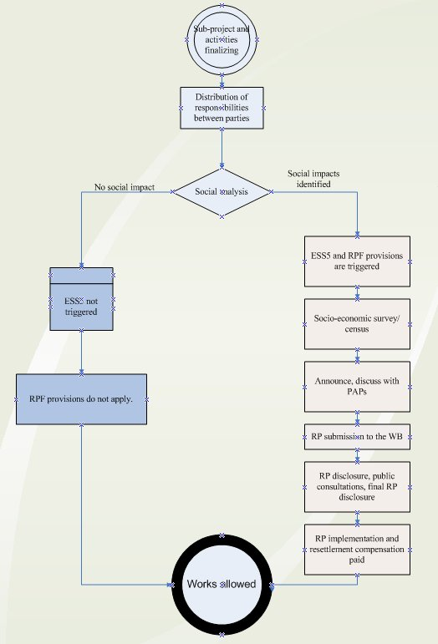
DOZVOLJENI RADOVI
Analiza socijalnih pitanja
Odredbe RPF-a se ne primenjuju
ESS5 nije aktiviran
Socio-ekonomsko anketiranje/popis
Najava, razgovor sa licima pod uticajem Projekta
Podnošenje RAP-a Svetskoj banci
Objavljivanje RAP, javne konsultacije, konačno objavljivanje
Implementacija RAP i plaćena naknada za
ESS5 i odredbe RPF aktivirane
Nema socijalnog uticaja
Prepoznati uticaji
Raspodela odgovornosti između strana
Završetak pod-projekta i aktivnosti
Slika 2 – Koraci u pripremi RAP

4.2.3 Implementacija RAP

Nikakve aktivnosti na građevinskim radovima ne mogu otpočeti dok i ako se naknada ne isplati, ili ako se odgovarajući iznos ne prebaci na poseban račun depozita ili sličan račun, ili ako se zamenska imovina dodeli licu pod uticajem projektnih aktivnosti, ili ako se pokrene sudski postupak kako bi se odredila naknada u slučaju kada se ne postigne sporazumno mirno rešenje u skladu sa matricom za ostvarivanje prava.
Implementacija RAP je obaveza Zajmoprimca koju on vrši preko JUP. JUP je zadužena za sve aktivnosti monitoringe implementacije pod-projekta. JUP će sarađivati sa opštinama u kojima se odvijaju građevinski radovi i aktivnosti povezane sa izgradnjom, kao i sa izvođačima radova, i biće zadužena za informisanje lica pod uticajem projektnih aktivnosti i njihovih zajednica.

5. Konsultacija i objavljivanje

5.1 Javne konsultacije

PIU će uspostaviti kontinuiranu vezu sa pogođenim zajednicama koje su zahvaćene projektom u što ranijoj fazi procesa planiranja pod-projekta i tokom čitavog njegovog trajanja. Uključivanjem tih zajednica će se osigurati smislene konsultacije sa njima kako bi im se omogućilo razumevanje prirode i trajanja uticaja, informisano učešće u rešavanju pitanja koja ih se direktno tiču, predlaganju mera za ublažavanje posledica, zajedničkom iskorišćavanju projektnih pogodnosti i prilika, kao i rešavanju pitanja vezanih za sprovođenje projekta. Mogu se održavati pojedinačni sastanci sa licima pod uticajem projektnih aktivnosti koji se tiču posebnih slučajeva. Ovi sastanci takođe mogu biti organizovani po potrebi na zahtev lica pod uticajem projektnih aktivnosti. Svi dokumenti pripremljeni u vezi sa implementacijom ovog RPF i svi budući RAP za pod-projekte biće objavljeni na srpskom i engleskom jeziku i dostupni na javni uvid najkasnije do 5 dana pre održavanja javnih konsultacija, a dovoljno vremena mora se ostaviti za podnošenje primedbi nakon javnih konsultacija. Sve javne konsultacije biće objavljene putem lokalnih novina i medija kao i na internet portalu JUP. Informacije o Projektu, kao i informacije o žalbenom mehanizmu biće dostupne na srpskom i engleskom jeziku.

5.1.1. Javne konsultacije o ovom RPF
Nakon odobravanja RPF od strane Svetske banke, biće organizovane javne konsultacije o RPF (mogu se održati u isto vreme kada i javne konsultacije za odobrene nacrte projektne dokumentacije). PRF dokument će biti objavljen (na zvaničnom sajtu Projekta i JUP) i dostupan na javni uvid najkasnije do 10 dana pre javnih konsultacija, a dovoljno vremena mora se ostaviti za podnošenje primedbi i pitanja. Poziv za javne konsltacije biće upućen svim relevantnim institucijama i objavljen u nacionalnim i lokalnim listovima zajednica za koje se zna da će biti ili da mogu biti pod uticajem Projekta (u opštinama na koje će uticati predloženi pod-projekti i duž koridora reke Save). Javne konsultacije će biti objavljene i u drugim medijima koji su raspoloživi (veb sajt, društvene mreže, TV kanali i radio stanice).
Lista pozvanih institucija i njihovih predstavnika:
- Državne institucije (Ministarstvo građevinarstva, saobraćaja i infrastrukture, Ministarstvo zaštite životne sredine, Ministarstvo za rad, zapošljavanje, boračka i socijalna pitanja, Ministarstvo zdravlja i drugi relevantni državni organi)
- Nevladine institucije (članovi nacionalnih komisija za reke Savu i Drinu, nacionalna i regionalna društva za zaštitu prirode, relevantni stručnjaci Univerziteta u Beogradu i Novom Sadu, inicijativa za zaštitu reke Drine i druge relevantne nevladine organizacije)
- Predstavnici opština za koje se zna da će biti ili bi mogle biti pogođene Projektom
- Nacionalni i lokalni mediji
- Javnost
Javne konsultacije će započeti kratkim pregledom Projekta, nakon čega će biti predstavljen dokument RPF, uključujući: uvodne napomene o ciljevima i detaljan prikaz sadržaja RPF, pregled neusaglašenosti između nacionalnog zakona i ESS, mere za prevazilaženje identifikovanih neusaglašenosti, kriterijumi prihvatljivosti za naknadu i detaljan prikaz matrice za ostvarivanje prava na naknadu.
Izveštaj i komentari sa javnih konsultacija i spisak prisutnih biće uneti u RPF koji će biti podnet Svetskoj banci na finalni pregled i potvrdu, a nakon toga ponovo objavljen.

5.2 Objavljivanje dokumenata

Svi dokumenti će biti objavljeni na srpskom i engleskom jeziku. Dokumenti moraju biti dostupni javnosti tokom trajanja pod-projekta, uključujući i informacije o evaluaciji projekta. Verzije dokumenata na srpskom (ili/i drugim jezicima koji se govore u lokalnoj zajednici) će biti objavljene na veb sajtu JUP i opštinskim veb sajtovima. U postupku pribavljanja zemljišta, sva lica pod uticajem projektnih aktivnosti bića upoznati sa svim dokumentima. Uticaji projekta na njihova prava i imovinu moraju biti objašnjeni. Ovo se naročito odnosi na osetljive grupe. Odštampani primerci dokumenata će biti dostupni u opštinama koje su pod uticajem Projekta. JUP će biti odgovorna za objavljivanje svih dokumenta.

5.3 Evidencija uključivanja zainteresovanih strana (SEL)

PIU će voditi i objavljivati evidenciju uključivanja zainteresovanih strana kao dokumentovani zapis svih aktivnosti u okviru procesa uključivanja, uključujući grupe i pojedine sastanke, planirane ili spontane sastanke, zvanične i neformalne, konverzacije preko telefona, razmene pisama itd. Svaki unos u evidenciju sadržaće podatke o uključenim zainteresovanim stranama; datum, vreme i mesto sastanka / metod komuniciranja; kratak opis pitanja koja su razmatrana; prikupljene informacije, rezime dobijenih povratnih informacija, ako ih ima; i, kratak opis načina koji su povratne informacije uzete u obzir, ili razlozi zbog kojih nisu. Evidencija može biti podržana multimedijalnim (foto, video) zapisima sa sastanaka ukoliko ih ima, i pisanim dokumentima o kojima je bilo reči ili koji su izdavani u vezi s uključivanjem.
SEL će biti važan vredan instrument koji će omogućiti pregled ključnih faza uključivanja, i akcija unutar tih faza, čime će se olakšati praćenje SEP, sprovođenje pod-projekata i RP, povratne informacije o procesu preseljenja, evaluaciju osnaživanja PAP kada su saglasni s paketima kompenzacije koji su osmišljeni u RPF i u planovima vezanim za pod-projekat. SEL će upravljati specijalista za socijalna pitanja u PIU.

6. Žalbeni mehanizam

Žalbeni mehanizam na nivou Projekta (GM) će obuhvatiti centralni žalbeni pult (CFD) kojim upravlja PIU i lokalnih žalbenih punktova (LFD) za pod-projekte (zajedno čine žalbeni mehanizam koji će formirati i njime upravljati lokalne samouprave sa predstavnicima tri ključne zainteresovane strane – predstavnikom PIU, predstavnikom opštine i predstavnicima lica pogođenih projektom).
Kako bi se obezbedio pristup žalbenom mehanizmu, da bi potencijalni korisnici, zajednice i druge zainteresovane stane mogle podneti svoje žalbe, kanali su navedeni u nastavku teksta. Žalbeni mehanizam će će obezbediti mogućnost za kontinualnu komunikaciju u vezi sa pod-projektima i rešavanje individualnih žalbi tokom implementacije. Procedure koje se odnose na rešavanje žalbi će biti objavljene na veb sajtu MPŠV, kako bi se obezbedila puna tranparentnost.
Žalbeni mehanizam će služiti istovremeno kao informativni centar na nivou projekta i kao mehanizam za pritužbe, koji će biti dostupan svima na koje utiče implementacija pod-komponenti Projekta i koristiće se za sve projektne aktivnosti, te će biti relevantan za sve lokalne zajednice na koje projektne aktivnosti utiču. Žalbeni mehanizam će služiti za prijem i odgovor na žalbe i komentare sledećih grupa:
- Fizička/pravna lica pod direktnim uticajem projekta, potencijalni korisnici projekta,
- Fizička/pravna lica pod direktnim uticajem projekta kroz otkup zemljišta i raseljavanje,
- Zainteresovane strane – lica koja imaju interes u vezi sa projektom,
- Stanovništvo/zajednice koje imaju interes ili su pod uticajem projektnih aktivnosti.
Centralni žalbeni punkt će biti u funkciji odmah nakon procene projekta, da bi upravljao i davao adekvatne odgovore na žalbe u različitim fazama projekta, dok će lokalni žalbeni pultovi biti u funkciji nakon donošenja odluke o svakom novom pod-projektu. Pored žalbenog mehanizma, biće dostupni i pravni lekovi propisani nacionalnom zakonskom regulativom (sudovi, inspekcije, administrativne institucije, itd).
Međutim, mehanizam za pritužbe za radnike na projektu koji je propisan ESS2 će biti uspostavljen zasebno, a detalji će biti propisani procedurama za upravljanje radom.
MPŠV i lokalne samouprave respektivno su odgovorni za uspostavljanje funkcionalnog žalbenog mehanizma i informisanje zainteresovanih strana o ulozi i funkciji žalbenog mehanizma, kontakt osobama i postupcima za podnošenje žalbi na područjima pod uticajem. Informacije o žalbenom mehanizmu će biti dostupne:
- na veb sajtu MPŠV (http://www.minpolj.gov.rs/.)
- na oglasnim tablama i veb sajtovima lokalnih samouprava
- kroz kampanje društvenih mreža.

6.1 Podnošenje žalbi

Efektivno vođenje žalbi se u velikoj meri zasniva na postavljenom bazičnom principu koji ima za cilj da podstakne pravičan proces i njegove rezultate. Procedura za pritužbe će se formulisati tako da bude dostupna, efektivna, laka, razumljiva i da ne nameće troškove podnosiocu. Bilo koja žalba se može dostaviti žalbenom mehanizmu lično ili telefonom ili u pisanom obliku popunjavanjem obrasca za pritužbu telefonom, elektronskom poštom, poštom, faksom ili ličnim podnošenjem na adresu/brojeve telefona koji će biti utvrđeni. Pristupne tačke i detaljne informacije o lokalnim kontakt tačkama će biti objavljene u okviru izgradnje javne svesti nakon što se utvrde dalje mikrolokacije pod-projekata. Za sada su identifikovana dva zrela pod-projekta: radovi za zaštitu od poplava na levoj obali reke Save u Popovoj bari i Jarku. U okviru žalbenog mehanizma koji je izrađen za ova dva pod-projekta će biti date detaljne informacije o žalbenom mehanizmu.

6.2 Administriranje žalbi

Sve žalbe će prolaziti kroz sledeće obavezne korake: prijem, provera i dodeljivanje, potvrda, istraga, odgovor, praćenje i zatvaranje.
Nakon podnošenja, žalbeni mehanizam sprovodi brzu proveru radi potvrđivanja prirode žalbi i utvrđivanja njihove ozbiljnosti. U roku od 3 dana od podnošenja, mehanizam potvrđuje da je predmet zaveden i dostavlja podnosiocu osnovne informacije o sledećem koraku. Zatim vrši istragu radi razumevanja problema sa stanovišta podnosioca i utvrđivanja koje korake isti želi. Žalbeni mehanizam istražuje činjenice i okolnosti i formuliše odgovor. Konačan odgovor je potrebno izdati i obavestiti podnosioca o konačnoj odluci najkasnije 30 dana nakon podnošenja zalbe. Zatvaranje predmeta po žalbi se dešava nakon potvrde sprovođenja rešenja. Čak i kada sporazum nije postignut ili kada je pritužba odbačena, rezultati moraju biti dokumentovani, kao i akcije i napori koji su uloženi u rešavanje. Ako se žalba ne može rešiti sporazumnim putem, podnosilac može pokrenuti formalni sudski postupak, koji je propisan nacionalnim pravnim okvirom u Srbiji. Podnošenje pritužbe žalbenom mehanizmu ne sprečava niti zabranjuje da podnosilac zatraži rešenje iste od zvanične institucije, suda ili drugog subjekta u bilo kom trenutku (kao ni tokom procesa obrade pritužbe), na način koji propisuje zakonski okvir u Srbiji.
U slučaju anonimne pritužbe, nakon potvrde o prijemu u roku od tri dana nakon njenog podnošenja, žalbeni mehanizam ispituje pritužbu i u roku od 30 dana od njenog podnošenja izdaje konačnu odluku koja se objavljuje na veb sajtu JUP.
Svaki žalbeni mehanizam je u obavezi da vodi dnevnik evidentiranih pritužbi, koji sadrži pritužbe koje su podnete preko svih kanala za podnošenje i sve neophodne elemente za razdelu pritužbi prema polu podnosioca, kao i prema tipu pritužbe. Međutim, podaci o ličnosti svakog podnosioca se štite u skladu sa Zakonom o zaštiti podataka. Svaka pritužba se evidentira u registru koji mora sadržati najmanje sledeće podatke:
- opis pritužbe,
- datum obaveštavanja podnosioca o potvrdi prijema,
- opis preduzetih operacija (istraga, korektivne mere),
- datum rešavanja / dostavljanja povratnih informacija podnosiocu,
- potvrda sprovođenja, i
- zatvaranje.
Da bi se izbeglo da isto lice podnosi pritužbe na istu temu samo zbog postojanja različitih administrativnih kanala, lokalni žalbeni pultovi i centralni žalbeni pult će na nedeljnom nivou razmenjivati informacije o primljenim pritužbama i porediti dnevnike pritužbi. Centralizovani dnevnik na nivou centralni žalbeni pult će sadržati napomene za potencijalno duplirane podneske. Višestruki podnesci u vezi sa istim događajima istog podnosioca će biti rešavani jednom odlukom, što će biti naznačeno a podnosilac će biti obavešten o istom.

6.3 Izveštavanje o žalbama i povratnim informacijama korisnika

Sem što razmatra žalbe, mehanizam treba i da čuva i arhivira primljene komentare/žalbe i da čuva centralni dnevnik pritužbi koji vodi MPŠV/PIU. Da bi se omogućio potpuni uvid u ovaj alat i njegove rezultate, na internet stranici MPŠV biće objavljivani ažurirani podaci na kvartalnoj osnovi. Podaci će biti prikazani prema polu, vrsti žalbe i biće redovno ažurirani.

Dnevnik pritužbi

JUP će održavati dnevnik kako bi obezbedila da svaka žalba ima individualni referentni broj i da se adekvatno prate i beleže akcije koje su preduzete. Po prijemu povratnih informacija kao i žalbi, definiše se sledeće:
- Tip,
- Kategorija,
- Rok za rešavanje žalbe, i
- Dogovoreni akcioni plan.
Svakoj žalbi je potrebno dodeliti individualni referentni broj tako da se adekvatno prate i beleže akcije koje su preduzete. Dnevnik bi trebalo da sadrži sledeće informacije:
- Ime podnosioca, lokacija i detalji žalbe.
- Datum podnošenja.
- Datum ažuriranja dnevnika pritužbi u projektnoj bazi podataka.
- Detalji o predloženoj korektivnoj operaciji.
- Datum kada je predložena korektivna operacija prosleđena podnosiocu (po potrebi).
- Datum kada je žalba zatvorena.
- Datum kada je odgovor poslat podnosiocu.

6.5 Kanali za podnošenje žalbi

Svaka žalba se može dostaviti na razmatranje žalbenom mehanizmu popunjavanjem obrasca za pritužbe na papiru ili onlajn ili u bilo kom drugom formatu po izboru podnosioca. Obrazac žalbe je dat u Prilogu 16.
Sve vrste žalbi mogu se podneti poštom, faksom, telefonom, elektronskom poštom ili lično na sledeću adresu:
Ministarstvo poljoprivrede, šumarstva i vodoprivrede
Direkcija za vode
Za: Centralni žalbeni pult
Adresa: Bulevar umetnosti 2a
1107 Beograd
i
Kontakt informacije za lokalne žalbene pultove biće poznate i objavljene u kasnijim fazama

6.6 Praćenje i izveštavanje o žalbama

Centralni žalbeni pult će biti odgovoran za:
- Prikupljanje podataka iz lokalnih žalbenih pultova koji služe kao lokalne tačke za administraciju o broju, predmetu i statusu pritužbi i njihov unos u jedinstvenu regionalnu bazu podataka;
- Održavanje dnevnika evidencije za žalbe koje su podnete na regionalnom i lokalnom nivou;
- Praćenje nerešenih pitanja i predlaganje mera za njihovo rešavanje;
- Objavljivanje kvartalnih izveštaja o žalbenom mehanizmu;
- Sumiranje i analizu kvalitativnih podataka dobijenih od lokalnih tačaka za podnošenje pritužbi u vezi sa brojem, predmetom i statusom pritužbi i njihov unos u jedinstvenu bazu podataka za projekat;
- Prećenje nerešenih pitanja i predlaganje mera za njihovo rešavanje.

Mesečni izveštaji o socijalnim pitanjima za Svetsku banku se dostavljaju preko JUP, a moraju obuhvatati odeljak u vezi sa žalbenim mehanizmom koji daje najnovije informacije o sledećem:
- Status implementacije žalbenog mehanizma (procedure, obuka, kampanje izgradnje javne svesti, budžetiranje, itd);
- Kvantitativni podaci o broju dostavljenih žalbi (podnesci, sugestije, pritužbe, zahtevi, pozitivni komentari) i broju rešenih pritužbi;
- Kvantitativni podaci o tipu žalbi i odgovorima, rešenim pitanjima i žalbama koje još uvek nisu rešene;
- Nivou zadovoljstva preduzetim merama (odgovorima);
- Eventualnim korektivnim merama koje su preduzete.

6.7 Žalbeni sistem Svetske banke

Zajednice i pojedinci koji veruju da je projekat koji podržava Svetska banka negativno uticao na njih mogu podneti svoje žalbe u okviru postojećeg žalbenog mehanizma na nivou projekta ili Žalbenom sistemu Svetske banke. Žalbeni sistem osigurava da se primljene žalbe odmah preispituju u cilju rešavanja problema vezanih za projekat. Zajednice i pojedinci koji su pogođeni projektom mogu da podnesu žalbu nezavisnom Inspekcijskom panelu Svetske banke koji utvrđuje da li je šteta nastala, ili bi mogla da nastane, kao rezultat neusklađenosti Svetske banke sa svojim politikama i procedurama. Žalbe mogu biti podnete u blo kom trenutku nakon što je Svetskoj banci direktno ukazano na problem, a menadžment Svetske banke je dobio priliku da odgovori. Za informacije o načinu podnošenja žalbi korporativnom žalbenom sistemu Svetske banke, posetite:
http://www.worldbank.org/en/projects-operations/products-and-services/grievance-redress-service.
Za informacije o načinu podnošenja pritužbi Inspekcijskom panelu Svetske banke, posetite sajt: www.inspectionpanel.org.

7. Monitoring i evaluacija

7.1 Institucionalni monitoring

JUP će održavati bazu podataka o raseljavanju i eksproprijaciji, sa sledećim informacijama: ukupno potrebno zemljište, procenat pribavljenog zemljišta, informacije o imovini i licima pod uticajem projektnih aktivnosti, popis zemljišta koje su predmet eksproprijacije po fazama postupka (podnošenje predloga eksproprijacije, odluka o eksproprijaciji, procena vrednosti, ponuda naknade, sporazum o naknadi, pomoć pri preseljenju, sudski postupci, itd). Aneks 3 sadrži predlog obrasca za monitoring.

U narednoj tabeli dat je pregled odgovornih institucija u postupku otkupa zemljišta i raseljavanja:
Tabela 3 – Institucionalne odgovornosti
Zadatak: | Odgovorno telo:
Objavljivanje RPF i organizovanje javnih konsultacija o RPF | RDV (JUP)
Obelodanjivanje informacija svim licima pod uticajem projektnih aktivnosti na početku eksproprijacije i tokom svih njenih faza | JUP i lokalne samouprave
Komunikacija i konsultacije sa licima pod uticajem projektnih aktivnosti | JUP i lokalne samouprave
Aktivnosti pe početka izvođenja radova | JUP i lokalne samouprave
Pružanje pomoći tokom preseljenja | JUP i lokalne samouprave
Isplata naknade | Korisnik eksproprijaije
Upravljanje pritužbama | JUP
Monitoring i izveštavanje o eksproprijaciji i raseljavanju | JUP / specijalista zaštitnih mera
Monitoring i izveštavanje nakon početka radova | Izvođač

7.2 Monitoring procesa raseljavanja

JUP će sprovoditi unutrašnji periodični monitoring (mesečni i kvartalni u zavisnosti od dužine trajanja procesa pribavljanja zemljišta) kako bi se mogla oceniti efikasnost postupka eksproprijacije i stepen zadovoljstva lica Projektom obuhvaćenih lica:
Izlazni indikatori koji će se pratiti su sledeći:
- Broj lica obuhvaćenih Projektom, po kategorijama;
- Broj javnih rasprava i konsultacija sa licima obuhvaćenim Projektom;
- Broj i procenat potpisanih sporazumnih dogovora;
- Broj slučajeva fizičkog raseljavanja;
- Broj slučajeva raseljavanja poslovnih aktivnosti;
- Broj zaključenih predmeta otkupa zemljišta u poređenju sa očekivanim ukupnim brojem;
- Broj lica obuhvaćenih Projektom koji su ostvarili naknadu u poređenju sa očekivanim brojem, po kategorijama i razlozima za naknadu;
- Iznos isplaćene naknade u odnosu na očekivani ukupan iznos;
- Broj parcela u privatnoj svojini koje su izvođači radova privremeno zaposeli radi izvođenja radova;
- Upoređivanje podataka o osnovim sredstvima za život lica pod uticajem projektnih aktivnosti pre i posle sprovođenja pod-projekta;
- Broj i vrsta pomoći koja je obezbeđena kao podrška osetljivim grupama u poređenju sa ukupnim brojem; i
- Broj i vrsta žalbi, uključujući pravne radnje koje su proizašle iz eksproprijacije i raseljavanja (podneti predmeti, rešeni predmeti, vreme potrebno za njihovo rešavanje).
JUP će vršiti monitoring nad postupkom raseljavanja, kroz postojeće interne institucionalne aranžmane kao i periodično od strane nezavisnog spoljnjeg konsultanta, koji će biti angažovan. Spoljni konsultant za monitoring i evaluaciju može po potrebi biti angažovan u toku pripreme RAP, u konsultaciji sa Svetskom bankom. Konačni izveštaj će biti sačinjen i predat Svetskoj banci u roku od dva meseca nakon okončanja postupka eksproprijacije. Izveštaj treba da potvrdi da su sve obaveze koje su preuzete u okviru RAP ispunjene. Dodatno, izveštaj treba da oceni da li su mere ublažavanja dale željene rezultate, kao i socio-ekonomski status ugrožene populacije u odnosu na stanje pre raseljavanja, kako je utvrđeno popisom i analizom socijalnih pitanja.

8. Institucionalni aranžmani

8.1 Odgovornost za implementaciju Projekta

SDIP će se sprovoditi primenom sekvencjalnog višefaznog programskog pristupa u pet zemalja učesnica: Srbija, BiH, Crna Gora, Hrvatska i Slovenija. Slovenija je jedina zemlja korisnica programa koja se nije kreditno zadužila. Slovenija će učestvovati u aktivnostima u okviru Komponente 3 koje se odnose na regionalne studije, regionalni dijalog, instrumente za izgradnju kapaciteta. Na nacionalnom nivou zemalja učesnica sprovodiće se pod-projekti koji će imati kumulativne regionalne efekte.
Zemlje učesnice će koordinirano sprovoditi SDIP kroz dva nivoa koordinacije. Na regionalnom nivou, postojaće regionalni odbor koji će činiti predstavnici Međunarodne komisije za sliv reke Save i rukovodioci iz ključnih sektora (vodoprivreda, energetika i turizam) i podsticati dijalog i saradnju u regionu. Nacionalni odbor će između ostalog nadzirati strateške ciljeva i usmeravati implementaciju regionalnih aktivnosti i nacionalnih pod-projekata, kroz jačanje dijaloga, integraciju i razmenu znanja. Tokom implementacije biće uključeni i drugi sektori kada za tim postoji potreba.

Na nacionalnom nivou, za implementaciju Projekta će biti odgovorne Jedinice za upravljanje projektom (JUP) u okviru resornih ministarstava zemalja učesnica. Zemlje učesnice će obezbediti JUP koje imaju stručna znanja i upravljačke sposobnosti neophodne za podršku implementaciji projekta. Zajmoprimac u Srbiji će biti MF, a uloga JUP biće dodeljena iskusnom timu stručnjaka koje će angažovati Republička direkcija za vode (RDV) u okviru MPŠV . Agencije za tehničku podršku imlementaciji projekta biće osnovane u sledećim institucijama: Direkcija za unutrašnje plovne puteve “Plovput”, Lučka kapetanija Sremska Mitrovica, JP Srbijavode, JP Vode Vojvodine i Ministarstvo zaštite životne sredine.
RDV/JUP će biti odgovorna za upravljanje i implementaciju Projekta i pod-projekata na operativnom nivou. Aranžmani za implementaciju su osmišljeni da obezbede međuresornu koordinaciju sa MF i drugim zainteresovanim stranama, u pogledu šire politike i strateške orjentacije, spoljne koordinacije i odgovornosti, funkcija upravljanja projektom i određenim projektnim aktivnostima. JUP će u svom timu imati specijalistu za zaštitne mere koji će se starati o ispunjavanju zahteva propisanih standardom Svetske banke, kao i tehničke stručnjake iz različitih oblasti (savetnik za upravljanje promenom, ICT itd.) koji će biti angažovani honorarno. Centralna fiducijarna jedinica u okviru Ministarstva finansija će biti odgovorna za nabavke i finansijsko upravljanje na Projektu. Specijalista za zaštitne mere eksproprijacije će biti odgovoran za Analizu socijalnih pitanja i funkcionalan žalbeni mehanizam.

8.2 Ključne institucije u postupku raseljavanja

Institucije koje su uključene u postupak raseljavanja su: Vlada RS, korisnik eksproprijacije, Poreska uprava, akreditovani stručnjaci za procenu vrednosti imovine, lokalne samouprave i nadležni sudovi u slučaju sporova. Pregled svih institucija dat je u nastavku. Detaljna razrada poverenih i izvornih nadležnosti i aranžmana za implementaciju zahteva ovog RPF i lokacijski specifičnih RAP biće u okviru samih RAP.

Tabela 4 – Institutucije koje su uključene u postupak eksproprijacije i raseljavanja
Institucija: | Nadležnost u postupku raseljavanja:
Narodna skupština RS | Utvrđuje javni interes zakonom
Vlada RS | Utvrđuje odlukom javni interes u svrhu eksproprijacije (ukoliko nije utvrđen zakonom)
RDV/JUP | Koordinira svim aktivnostima prilikom raseljavanja u skladu sa ovim RPF i lokacijski specifičnim RAP  Imenuje specijalistu zaštitnih mera za eksproprijaciju radi praćenja sprovođenja i izveštavanja svih dokumenata o socijalnim komponentama pod-projekta, naročito o sprovođenju RPF  Obelodanjuje datum preseka u javnim glasilima  Priprema i objavljuje RPF, RAP i druge dokumente  Održava javne konsultacije u svim fazama Projekta i uključuje sve zainteresovane strane;  Osniva i upravlja žalbenim mehanizmom lica pod uticajem projektnih aktivnosti i zanteresovanih strana  Vrši monitoring i ocenu postupka raseljavanja Izveštava ka Svetskoj banci po svim pitanjima iz ovog RPF  Prati postupak privremenog zauzeća zemljišta sve dok se zemljište ne vrati svojim vlasnicima u skladu sa ovim RPF.
Ministarstvo Finansija (MF) | Zajmoprimac
Poreska uprava (Decentralizovana na opštinske poreske uprave ali pod MF) | Vrše procenu vrednosti tržišne vrednosti poljoprivrednog i građevinskog zemljišta;
Localne samouprave i uključujući i njihove uprave | Lokalne samouprave vode postupak eksproprijacije (Odeljenje za imovinsko-pravne poslove);
MPŠV | Dostavlja informaciju o raspoloživom zemljištu za zamenu
Republički geodetski zavod, katastar nepokretnosti, decentralizovane jedinice | Dostavlja zvanične informacije o svim nepokretnostima , uključujući zemljište i objekte  Dostavlja informaciju o imaocima prava na nepokretnostima, uključujući zemljište, zgrade i kuće  Dostavlja informacije o držaocima nepokretnosti  Vrši zabeležbe započete eksproprijacije  Upisuje promene titulara na nepokretnostima nakon okončanja otkupa zemljišta i eksproprijacije
Nadležni osnovni sudovi | Određuju pravičnu naknadu za eksproprisanu nepokretnost slučaju da se pred organom uprave ne postigne sporazumni dogovor o naknadi

9. Budžet i troškovi raseljavanja

Troškovi eksproprijacije koje po pravilu snosi Vlada Srbije biće finansirani sredstvima iz budžeta za naredne fiskalne godine. Ovaj RPF obuhvata sledeće kategorije troškova: (a) administrativni i drugi troškovi povezani sa eksproprijacijom (ako ih ima), i (b) naknada za otkup zemljišta i gubitak imovine, uključujući dodatke za prelazni period privikavanja i druge vrste pomoći, po potrebi.
Za sada nije moguće ni približno odrediti troškove za različite vrste gubitaka u skladu sa matricom za ostvarivanje prava. JUP je odgovorna za postupak raseljavanja i eksproprijacije u okviru Projekta. Finansijsku odgovornost za otkup zemljišta, uključujući plaćanje naknada snosi Vlada Srbije, u skladu sa ovim RPF, Sporazumom o zajmu zaključenom između Svetske banke i Vlade Srbije. RPF i Sporazum o zajmu su iznad Zakona o eksproprijaciji. Njima se i definišu mere koje će se primenjivati kada postoje razlike između ESS5 i relevantnih zakona.

Aneks 1 – Obrazac žalbe
Poziv na broj:
Puno ime i prezime
Napomena: Možete ostati anonimni ukoliko želite da se vaš identitet ne otkrije trećim licima bez vaše saglasnosti. U slučaju anonimne žalbe, odluka će biti objavljena na sajtu Projekta www.minpolj.rs
Ime _____________________________________

Prezime _____________________________________

❏ Želim da podnesem pritužbu anonimno
❏ Ne želim da se moj identitet otkriva bez moje saglasnosti
Podaci za kontakt
Naznačite kako želite da vas kontaktiramo (pošta, telefon, elektronska pošta).
❏ Poštom (naznačiti adresu): _________________________________________________________________ ________________________________________________________________ __________________________________________
❏ Telefonom _______________________________________________
❏ Elektronskom poštom (naznačiti adresu) _______________________________________________
❏ Rešenje ću videti na sajtu zato što želim da ostanem anoniman
Željeni jezik komunikacije ❏ Srpski ❏ Drugi (navesti)
Opis incidenta koji je povod za žalbu (Šta se dogodilo? Gde se dogodilo? Kome se dogodilo? Najznačajnije posledice događaja? Druge informacije značajne za žalbu)

❏ Jednokratni incident/pritužba ( _______________)
❏ Dogodilo se više puta (koliko puta? _____)
❏ U toku je (problem sada postoji)
Šta biste voleli da bude rešenje problema?
Potpis: _______________________________ Datum: _______________________________
Ovaj obrazac dostavite na adresu: Ministarstvo poljoprivrede, šumarstva i vodoprivrede,JUP

Aneks 2 – Obrazac analize socijalnih pitanja
OBRAZAC ANKETE - SOCIJALNA PITANJA I AKTIVATORI ZA POD-PROJEKTE
Ovaj izveštaj o Analizi socijalnih pitanja sastoji se od: obrasca ankete, dokaza o vlasništvu i fotografija sačinjenih tokom anketiranja.

Naziv pod-projekta:
Lokacija:
Vrsta aktivnosti i paketa nabavki kako je navedeno u Planu nabavke:
Priroda projekta:
Veličina/opseg:
Agencija za implementaciju projekta:
Opis projektnog okruženja:
Indikatori Analize koji se odnose na otkup zemljišta, imovinu i pristup resursima
 |  | DA | NE
 | Vrsta aktivnosti – Da li će pod-projekat:
1 | Zahtevati da se zemljište (privatno) pribavi (privremeno ili trajno) u svrhu razvoja
2 | Uticati na više od 200 osoba
3 | Koristiti zemljište koje je trenutno zauzeto ili se redovno koristi u proizvodne svrhe (npr. baštovanstvo, poljoprivredu, pašnjaci, lokacija za ribolov, šume)
4 | Fizički raseliti pojedince, porodice ili poslovne subjekte
5 | Rezultirati privremenim ili trajnim gubitkom useva, stabala voća koja daju plodove ili poljprivredne infrastuktura
6 | Rezultirati nevoljnim ograničenjima pristupa nacionalnim parkovima i drugim zaštićenim zonama
7 | Rezultirati gubitkom osnovnih sredstava za život
8 | Nepovoljno uticati na bilo ugrožene pojedince ili grupe
9 | Negativno uticati na neformalne radnje pored puta, trgovce ili bilo koji nomadski tip trgovačkih aktivnosti
10 | Obezbediti mogućnosti za poboljšanje neformalnih radnji pored puta, trgovaca ili nomadskog tipa trgovačkih aktivnosti
11 | Uticati na zdravlje i bezbednost zajednice
12 | Uticati na interno raseljena i izbegla lica
13 | Ograničiti pristup zdravstvenoj zaštiti ili obrazovanju
Ako je bilo koje od polja 1 do 9 štiklirano sa DA, aktiviraće se primena ESS5 i izrada instrumenata specifični za predmetnu lokaciju, u skladu sa ovim RPF.

Ako je bilo koje od polja od 10 do 13 štiklirano sa DA, biće kreirane odgovarajuće mere za ublažavanje u okviru Plana upravljanja životnom sredinom i socijalnim pitanjima (ESMP) za predmetnu lokaciju

POTVRDA

Ovim potvrđujemo da smo detaljno ispitali sve potencijalno nepovoljne efekte ovog pod-projekta. Prema našim saznanjima, pod-projekat ne izbegava/izbegava sve nepovoljne socijalne uticaje.

________________________________________ ___________________________________
Za JUP Specijalista zaštitnih mera

Aneks 3 – Obrazac za vođenje evidencije
Svetska banka
Srbija: Projekat SDI
-Opšte informacije-
Br | Lokacija | Ukupno zemljište koje je potrebno pribaviti | Probavljeno zemljište | Broj vlasnika zemljišta (predmeta) | Broj vlasnika zemljišta koji su dobili naknadu | Broj vlasnika zemljišta (predmeta) pred sudovima | Broj vlasnika zemljišta kojima je ponuđena eksproprijacija | Broj vlasnika zemljišta koji nisu dobili naknadu | Broj fizički raseljenih domaćinstava | Trajanje postupka eksproprijacije na osnovu uzorka
 |  | (u ha) | (u ha)
1 | Upisati naknadno | 0.00 | 0.00 | 0 | 0 | 0 | 0 | 0 | 0 | 0
UKUPNO |  | 0.00

ANEKS 04: IZVEŠTAJ O OBJAVLJIVANJU I JAVNOJ RASRPAVI

Republika Srbija
Ministarstvo Poljoprivrede, Šumarstva i Vodoprivrede

Nemanjina 22-26, 11000 Beograd

PROJEKAT INTEGRISANOG UPRAVLJANJA KORIDORIMA REKA SAVE I DRINE
(SDIP)
IZVEŠTAJ SA JAVNIH KONSULTACIJA
Za dokumente:
Okvir Upravljanja Uticajima na Životnu sredinu i Društvo (ESMF)
Plan ekoloških i društvenih obaveza (ESCP)
Okvirni Plan Raseljavanja (RPF)
Plan uključivanja zainteresovanih strana (SEP) i
Plan upravljanja random snagom (LMP)
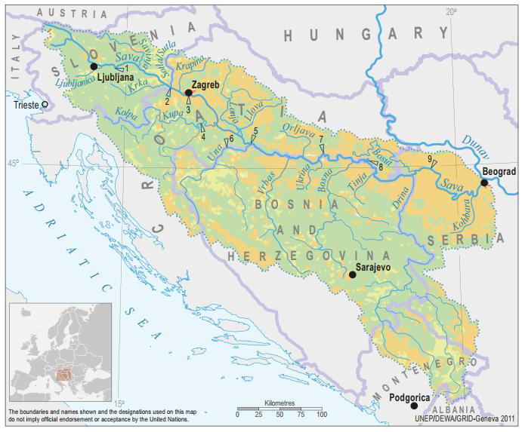
KONAČNI DOKUMENT
BEOGRAD, Januar 2020

Sadržaj

1. IZVEŠTAJ O JAVNOJ OBJAVI I JAVNIM KONSULTACIJAMA 9
2. DOKUMENTACIJA 18

IZVEŠTAJ O JAVNOJ OBJAVI I JAVNIM KONSULTACIJAMA

Saglasno zahtevima Svetske Banke i Ekološkom i Društvenom standardu 10 (ESS10) - Angažovanje zainteresovanih strana i objavljivanje informacija, tokom pripreme Nacrta dokumenata ESMF, ESCP, RPF, SEP i LMP Zajmoprimac je sproveo javne konsultacije sa relevantnim zainteresovanim stranama. Počevši od 19. decembra 2019. godine, MPŠVP je na svojoj veb stranici objavila Nacrt dokumenata ESMF-a, ESCP-a, RPF-a, SEP-a i LMP-a i objavila poziv za Javne konsultacije za javnost, tela i organizacije zainteresovane za predmetne dokumente pripremljene za SDIP projekat. Ista najava objavljena je u dnevnim novinama sa nacionalnim izveštajem „Politika“ 26. decembra 2019. Javne i druge zainteresovane strane i organizacije pozvane su da učestvuju u procesu javnih konsultacija o nacrtima dokumenata ESMF, ESCP, RPF, SEP i LMP Nacrt dokumentata bio je dostupan i na stranici MPŠVP: http://www.rdvode.gov.rs/aktuelno.php.
30. decembra 2019. godine u 12:00 sati (po lokalnom vremenu) u prostorijama Ministarstva poljoprivrede, šumarstva i vodoprivrede - Uprave Srbije organizovane su javne konsultacije i predstavljanje Nacrta dokumenata ESMF, ESCP, RPF, SEP i LMP. za upravljanje vodama, soba 301, III sprat, Bulevar umetnosti 2a, 11000 Beograd. Sastanku je prisustvovala raznolika grupa od 21 aktera, i to predstavnici MPŠVM - Direkcija za upravljanje vodama, Javno preduzeće za vodoprivredu „Srbijavode“, Udruženje građana „Akademija inženjerskih nauka Srbije - Akademija inženjerskih nauka Srbije“, neformalno Grupa građana „Pravo na vodi - Right2vater“ i NVO Koalicija „Spasimo plavo srce Evrope“ i Udruženje „Jugo Cikling Kampanja - Iugo Biciklistička kampanja.
Prisutni su bili :
- Mr. Milan Boric Citizen Association “Jugo Cikling Kampanja”
- Ms. Ana Petrovic Serbian Directorate for Water Management
- Mr. Branislav Djordjevic Citizen Association “Akademija inzenjerskih nauka Srbije”
- Ms. Aleksandra Smiljanic Citizen Association “Akademija inzenjerskih nauka Srbije”
- Mr. Zoran Bukvic UZB
- Mr. Dmitar Zakula Serbian Directorate for Water Management
- Mr. Zoran Kresojevic Serbian Directorate for Water Management - PIU
- Ms. Milica Pavlovic Serbian Directorate for Water Management
- Ms. Jasmina Pejcic Serbian Directorate for Water Management
- Ms. Mila Udarevic Serbian Directorate for Water Management
- Ms. Maja Jeremic Serbian Directorate for Water Management
- Mr. Uros Suberic Serbian Directorate for Water Management
- Ms. Zorica Jankovic Serbian Directorate for Water Management
- Ms. Milica Mrenkolic Serbian Directorate for Water Management
- Ms. Dijana Ivanov Serbian Directorate for Water Management
- Mr. Milan Njegovan Serbian Directorate for Water Management
- Ms. Biljana Vasic Public Water Management Company “Srbijavode”
- Mr. Oliver Ilic Non-formal Citizen Group “Savski Nasip”
- Mr. Sasa Petrovic Citizen Group “Pravo na vodu”
- Mr. Sasa Kulic Serbian Directorate for Water Management
- Ms. Iva Markovic NGO Coalition “Save the Blue Heart of Europe”

Konsultacije su se sastojale od dva dela. U prvom izlaganju učesnici su uopšte informisani o ESF-u i svrhe dokumenata ESMF, ESCP, RPF, SEP i LMP tokom implementacije. Pored toga, naglašeno je da će sve aktivnosti koje se podržavaju u okviru Projekta biti ekološki i društveno zdrave, održive i u skladu sa nacionalnim zakonodavstvom Srbije i ESS Svetske Banke. Objašnjeni su postupak skrininga i klasifikacija rizika, kao i pravni i administrativni okvir za projekat. Sastanak je počeo prema rasporedu u 12:00. Stručnjak za društvene uticaje Nina Valčić zainteresovanim učesnicima je detaljno predstavila sve projektne dokumente.

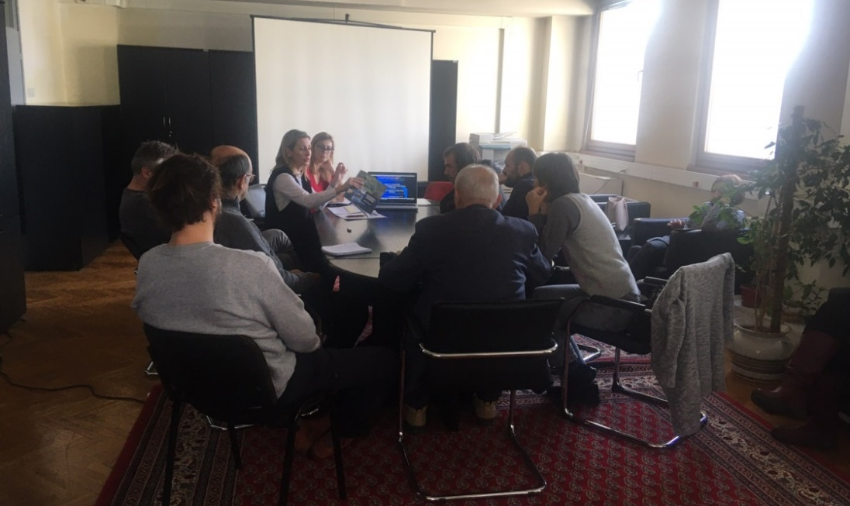
Picture 1: Javne konsultacije u Beogradu, 30 December 2019
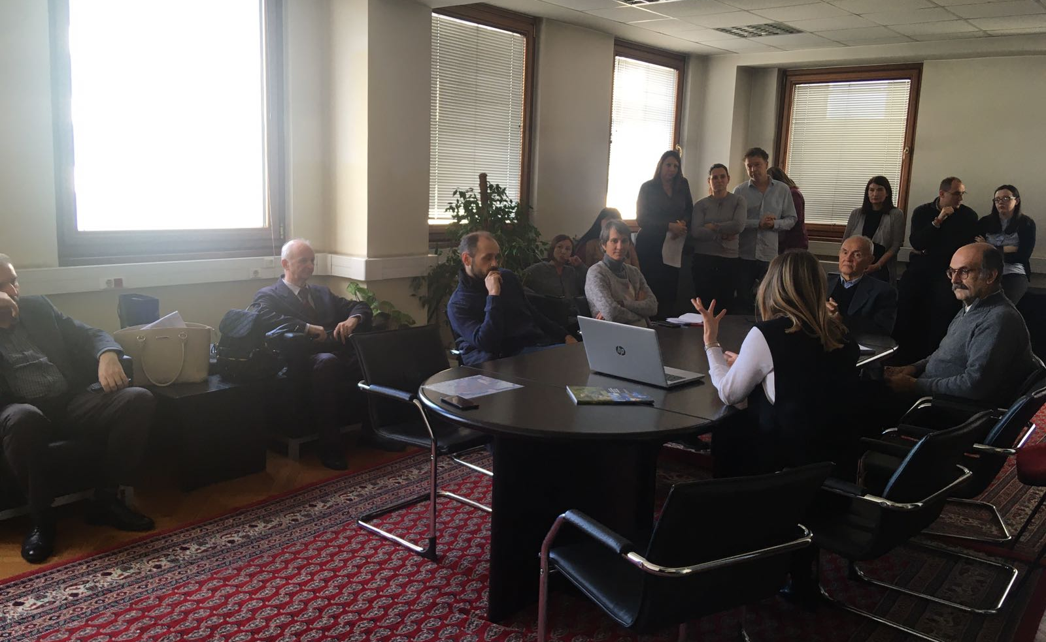
Picture 2: Javne konsultacije u Beogradu, 30 December 2019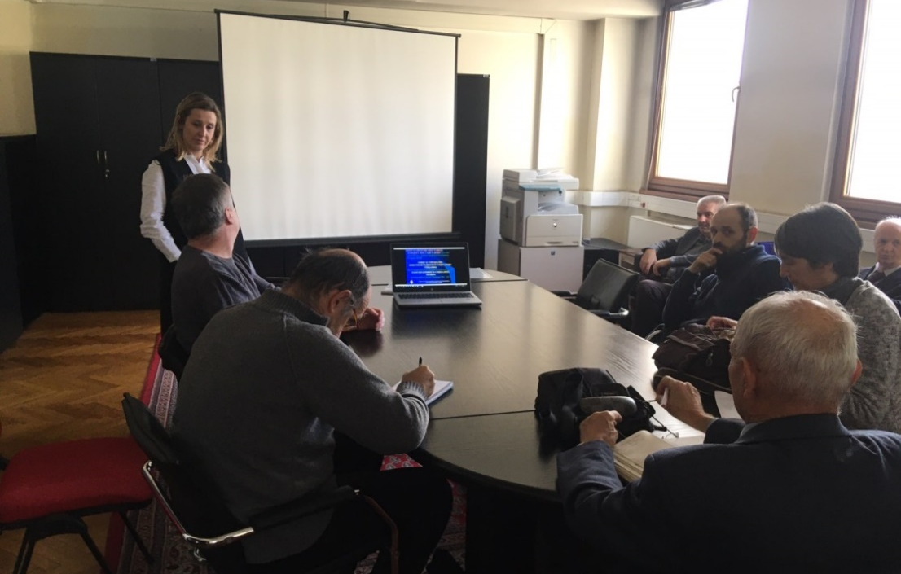
Picture 3 Javne konsultacije u Beogradu, 30 December 2019
Posebna pažnja data je opisu projekta, aranžmanima realizacije, potencijalnim uticajima na životnu sredinu i društvenu zaštitu, postupcima za naknadu žalbi, upravljanju radom, oblicima skrininga i razvoju planova upravljanja životnom sredinom i društvenim snagama tokom implementacije projekta. Važnost upravljanja radom i najvažnije odredbe ekološkog i socijalnog standarda Svetske banke ESS2 (Radni i radni uslovi) su takođe objasnjeni javnosti tokom predstavljanja ESMF dokumenta. Pre nego što započnemo sa pitanjima učesnika, predstavljene su i objasnjene institucionalne odgovornosti i postupak praćenja i izveštavanja o projektu. Međutim, sve konsultacije su poprimile participativni oblik i pretvorile se u vrlo interaktivnu diskusiju sa učešćem svih prisutnih zainteresovanih strana vrlo rano pre nego što je moderator predao reč učesnicima.

Konsultacije su započele u 12:00, a završile u 15:30, po lokalnom vremenu.

Pitanja i odgovori tokom javne prezentacije i konsultacija:

P1: Da li su MPŠV i / ili Vlada definisali sve podprojekte u ovoj fazi?
O1: Nina Valčić, stručnjak za društvene uticaje: U fazi pripreme identifikovana su do detalja samo tri pod-projekata. To su podprojekti Jarak, Popova Bara i skladište Surčina. Jedan od ciljeva ovih javnih konsultacija i celokupne aktivnosti angažovanja zainteresovanih strana odnose se, između ostalog, na bolje razumevanje potreba i pružanje prilika zainteresovanim stranama da direktno doprinesu arhitekturi projekta..................................................
P2: Kako Svertska Banka opravdava isplatu naknade za objekte izgrađenih bez valjanih dozvola za zemljište određeno rečnim zaštitnim pojasom?
O1 Nina Valčić stručnjak za društvene uticaje: Svaki projekat razvijen uz finansijsku podršku Svetske banke, ovde i bilo gde u svetu podređen je socijalnim standardima banaka. Kao što je već istaknuto od oktobra 2018., svaki novi projekat podleže Ekološkom i socijalnom okviru. Nepovoljni uticaji koji se mogu pripisati projektu koji potiču iz otkupa zemljišta detaljno su obuhvaćeni ESS 5 o kupovini zemljišta, ograničenjima korišćenja zemljišta i nevoljnom preseljenju. Zahtevi ovih standarda vrlo su specifični kada su u pitanju neformalni vlasnici i korisnici i formalne i neformalne ekonomske aktivnosti i između ove dve kategorije nema razlike u njihovoj podobnosti. U cilju sprečavanja oportunističkih tvrdnji, onih koji zaista nemaju parvo na naknadu, Zajmoprimac je duzan da obajvi presečni datum kako bi napravio jasnu razliku
P3: Kako su osmišljene konkretne aktivnosti za uključivanje svih zainteresovanih strana ? Koje će biti metode angažovanja i kolika će učestalost biti?
O1 Nina Valčić, stručnjak za društvene uticaje:. Danas predstavljeni projekat, ima samostalni plan za angažovanje zainteresovanih strana (SEP) koji se primenjuje tokom životnog ciklusa projekta, koji se po potrebi ažurira prema proceduri navedenoj u samom planu. Metoda angažovanja je osetljiva na faze i pažljivo će se nastaviti i kontinuirano pratiti nakon razvoja Projekta i potrebe da se konsultuju i informišu identifikovani akteri. Zainteresovane strane se ohrabruju da prate najave na veb lokaciji MPŠVP i novinama, jer će informacije o projektu tamo biti dostupne. Posle ovih konsultacija i procene Svetske banke angažman će se intenzivirati kako je istaknuto u planu. Za više detalja molimo vas da ponovo potražite objavljeni plan angažovanja zainteresovanih strana.
.................................................
P4: Da li će projekat imati specifičan mehanizam za podnošenje pritužbi? Kako razumemo ovo je zahtev mnogih međunarodnih finansijskih institucija?
O1: Nina Valčić, stručnjak za društvene uticaje: Ovaj, kao i svi drugi projekti koje finansira Svetska banka, imaće mehanizam za podnošenje žalbi t koji će služiti osobama koje su direktno pogođene kupovinom zemljišta i osobama pogođenim drugim aktivnostima Projekta (tokom čitavog ciklusa). U ovom trenutku, s obzirom na fazu pripreme projekta, centralni mehanizam u okviru MPŠV-a je operativan, a potom će uslediti uspostava lokalnih tačaka za prijem žalbi. Nakon toga, kako se odabir pod-projekata nastavlja i napreduje. Ove lokacije i funkcija GM-a će se objavljivati na lokalnom nivou i javnost će biti obaveštena kroz distribuciju informativnog materijala.
Mišljenja i primedbe koji su primljeni u pisanoj formi:

- O1 Branislav Đorđević, Udruženje građana „Akademija inženjerskih nauka Srbije“, pismom od 03. januara 2020 .: o Sve hidrotehničke projektne aktivnosti na rekama i na koridima Save i Drine trebalo bi da se rade isključivo novim hidrološkim studijama i novim hidrološkim analizama, jer su prethodno pripremljene studije zastarele. Preporučeni stručnjaci da budu uključeni u novi dizajnerski tim. o Potrebna je detaljna analiza uticaja na životnu sredinu. Treba imati na umu i Ramsarsku konvenciju o zaštiti močvarnih staništa. o U slučaju izgradnje novog nasipa na levoj obali Save na novobeogradskom području, potrebno je izraditi Prostorni plan detaljne regulacije sa jasno definisanom namenom korišćenja zemljišta.
- Planirana naselja u preostalim rečnim obalama Save na Novom Beogradu, u zaleđu regulisanog dela rečnih obala, treba pažljivo pregledati u smislu gustine naseljenosti određene gradske zone (gustina zgrada, spratnosti), jer je već izuzetno gusto naseljeno, što se odražava na veoma otežan saobraćaj, kao i na zagađenje vazduha koje je posledica prekomerne popunjenosti preostalog zemljišta. o Budući da program uključuje i koridor Drine, bez obzira na to koji će se objekti finansirati u tom koridoru, treba pomenuti integralno rešenje vodoprivrednog sistema na toj reci, koji je sada i zvanično, kao što je to u bazi upravljanja vodama Srbije i Prostornim planom Republike Srbije, kao i Strategijom upravljanja vodama Republike Srpske.
- Tokom konsultacija, ja i nekoliko drugih prisutnih bili smo neugodno iznenađeni stavom Svetske banke da su svi objekti za koje je potrebno raseljavanje i rušenje - u istom pravnom položaju u pogledu nadoknade, bez obzira na to kada i kako su investitori gradili imovina koja se uklanja. Zbog toga, s obzirom na zakonske propise koji se odnose na vodno zemljište, kao i zonu zaštite izvora, Svetska banka u Srbiji mora da koristi jedini mogući - selektivni pristup. On implicira da stav o pravnom položaju onih čija će imovina biti eksproprirana i obeštećena za izgradnju obala ne odnosi se na one vlasnike koji su počinili krivično delo gradnje u zabranjenim zonama.
- Bilo bi potpuno nelogično i opasno tražiti visok stepen zaštite od poplave u novim obalnim zonama regulisanim ovim programom, dok bi se već postojećem nasipu iznad naselja u bloku 45 omogućilo fizičko uništavanje nenamernom upotrebom kao puta, čak i za najgušći saobraćaj. Takva opterećenja imaju vrlo nepovoljan uticaj na deformacije temelja zone nasipa, koje zbog toga postaju nesigurne i podložne propadanju. Svetska banka bi stoga trebala izričito ograničiti zajam za izgradnju novih utvrđenja na levoj obali Save zahtevajući da se fizičkim barijerama u potpunosti onemogući pristup motornim vozilima na nasipu, na svim mestima gde se dogodi, i da spreče otvaranje neki novi pristupa.
- Da bi se revidirao projekat novobeogradskog nasipa, treba imati na umu da su vlasnici nelegalno izgrađenih kuća u rečnoj strani izgradili poprečne nasipe da bi blokirali korito velike vode (nasipanje reke) tako da mogu da dođu svojim domovima, ne samo automobilima, već i teškim građevinskim mašinama. Ove poprečne strukture tokom perioda visokih voda Save potpuno sprečavaju protok u koritu visoke vode i drastično pogoršavaju načine širenja velikih vodenih talasa, drastično povećavajući rizik od pucanja nasipa. Zbog toga je neophodno da Svetska banka zajam za nove radove na Savskom koridoru uslovi za uklanjanje ovih poprečnih građevina (prilazni putevi do stambenih zgrada, obnova), kao i svih ostalih objekata u velikoj vodenog bazena i omogućiti nesmetan način prenosa talasa velikih voda. I ovde mora postojati princip da ta dela treba izvoditi na štetu onih koji su izvršili ta opasna dela.
- Vlasnici splavova presekli su duboke nasipe kroz duboke rovove da bi vodovod dovukli do svojih splavova. Nasip je na taj način oštećen na više mesta, što ugrožava njegovu bezbednost. Zbog toga bi, kao jedan od prioriteta ovog programa, Svetska banka trebalo da zahteva sanaciju već postojećeg nasipa i spreči njegovo dalje oštećenje i zabranom saobraćaja na njemu, osim u službene svrhe održavanja nasipa. o Svetska banka takođe bi trebalo da bude svesna vrlo ozbiljnog ugrožavanja beogradskih vodovoda izvorima nelegalne gradnje u zaštićenim zonama izvora.

- O2 Aleksandra Smiljanić, Udruženje građana „Akademija inženjerskih nauka Srbije“, svojim pismom od 03. januara 2020. godine, vezano za pakete potencijalnih nabavki projekta SDIP -: Br. 1.1.14 Dizajn i podizanje nasipa u Novom Beogradu za zaštitu grada Beograda od poplava: o Nekoliko stotina ilegalnih vikendica između nasipa i vode sagrađeno je na nasipu Save. Prete i samom nasipu, koji štiti Novi Beograd sa preko 200.000 stanovnika od poplava, kao i vodovod Beograd, jer se nalaze usred beogradskog izvorišta o Vlasnici ilegalnih vikendica voze automobile duž nasipa koji nije predviđen za saobraćaj, već samo za servisna vozila o Vlasnici ilegalnih splavova duž Savskog keja probušili su nasip na nekoliko mesta vodovodnim cevima da bi doveli vodu do svojih splavova. o Iako nisu dodeljena sredstva za posebne projekte, investira se u obalnu utvrdu duž planiranog naselja u Novom Beogradu, nizvodno od Bloka 70a, na zemljištu koje su u vlasništvu privatnih kompanija Comtrade i Zepter. Vlasnici ovih kompanija imaju najviše koristi od takvog projekta, koji nije u skladu sa politikom Svetske banke da svi imaju jednak pristup fondovima Svetske banke.
- Nova planirana naselja uz reku Savu na Novom Beogradu ne moraju da se grade, jer je Novi Beograd već pregusto naseljen i zastoji u saobraćaju su nepodnošljivi.
- o Ako Svetska banka želi da obezbedi nasipe na reci Savi, ona prvo mora da započne sa postojećim, već izgrađenim delom nasipa, koji je najosetljiviji zbog zloupotrebe infrastrukture od strane neodgovornih građana.
- Zahtevam da se moje primedbe zajedno sa novinskim člancima u nastavku stave Svetskoj banci na raspolaganje
- http://savskinasip.com/analize/group-of-irresponsible-people-endanger-belgrade/1469/
- http://savskinasip.com/analize/stance-of-serbian-academy-of-engineering-sciences/1463/
- http://savskinasip.com/analize/story-about-insolent-people-and-powerless-system/1439/

2. LISTA UČESNIKA - PRELIMINARNE KONSULTACIJE SA KLJUČNIM ZAINTERESOVANIM STRANAMA, 30. decembra 2019.
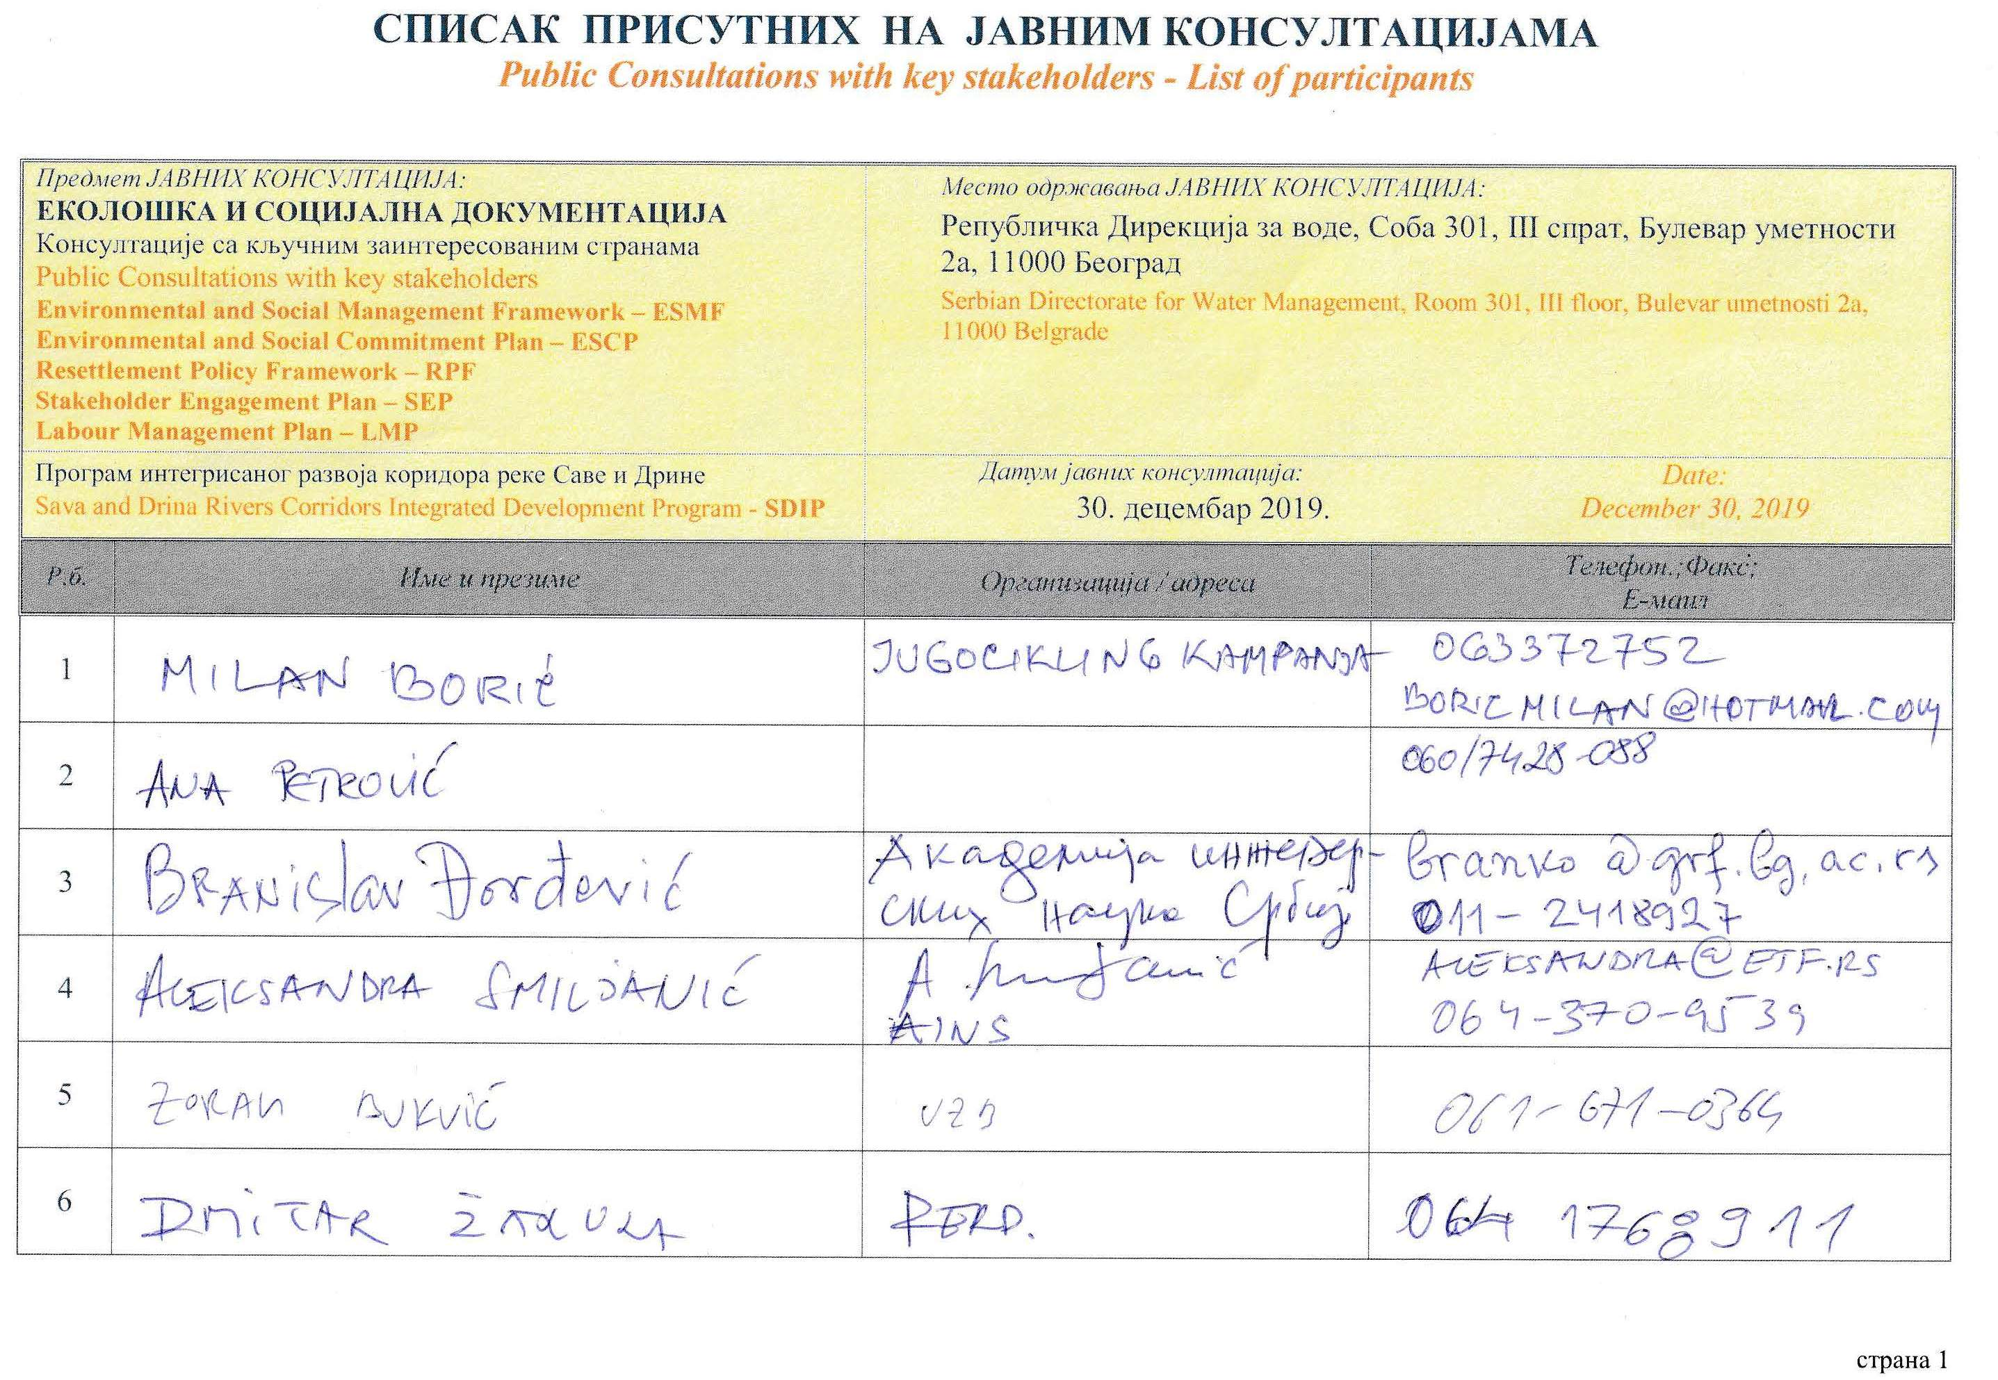
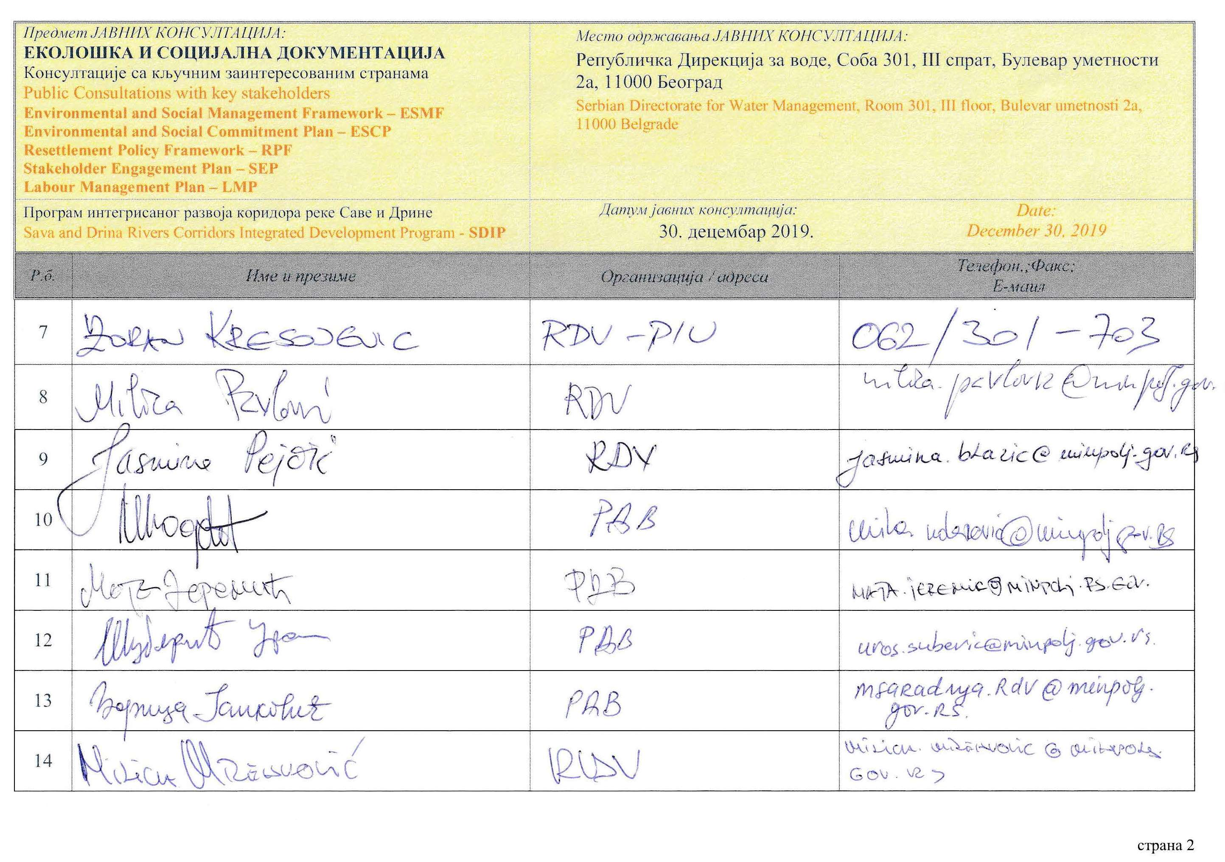
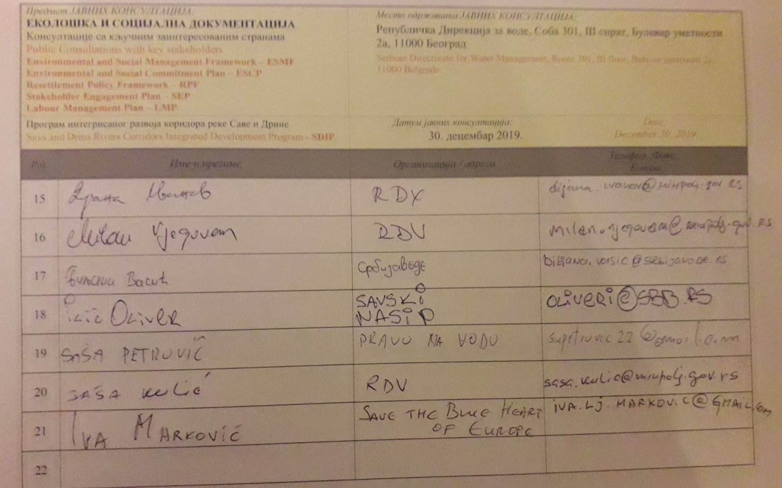

DOKUMENTACIJA

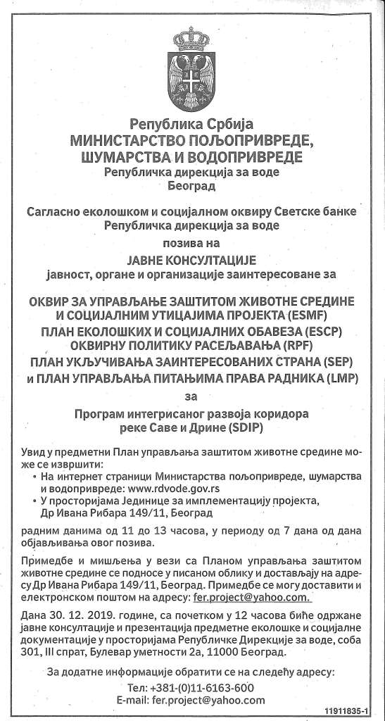
Picture 4: Poziv na javne konsultacije u dnevnom listu “Politika”, 26 Dec 2019)

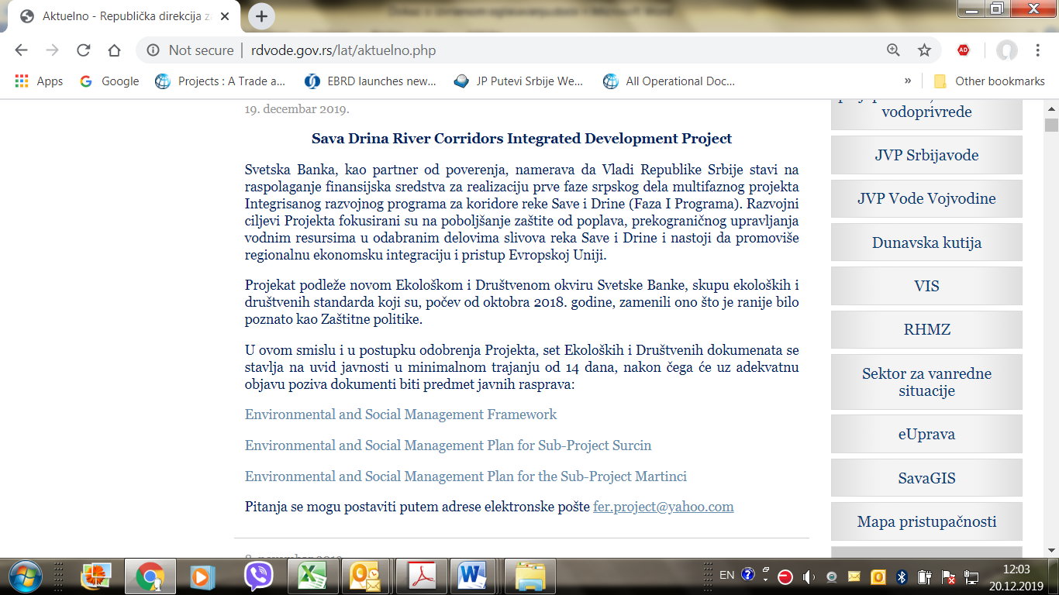
Picture 5: Najava javnih konsultacija i objavljeni dokumenti na sajtu MPŠVP

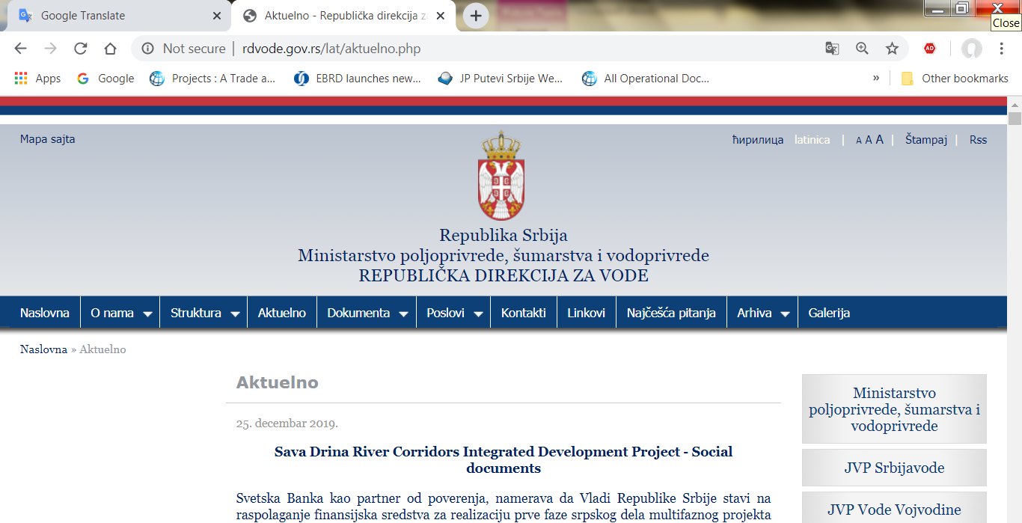
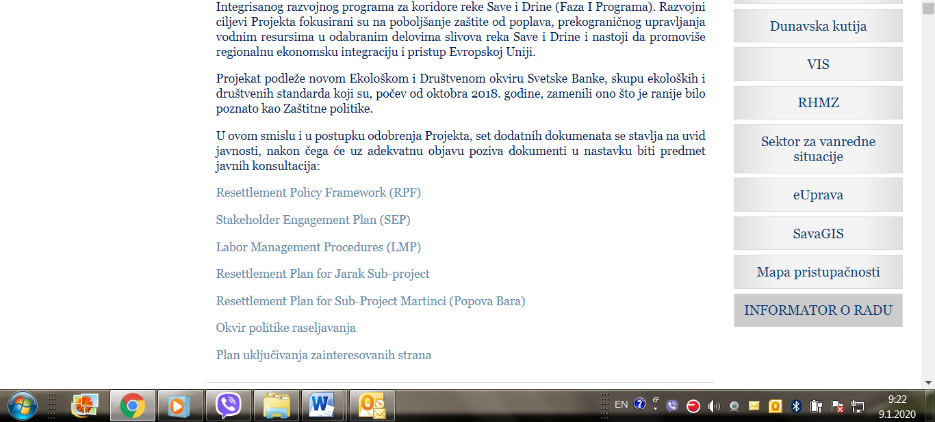
Picture 6: Announcement of public consultation on SDIP Social documents on Ministry web site

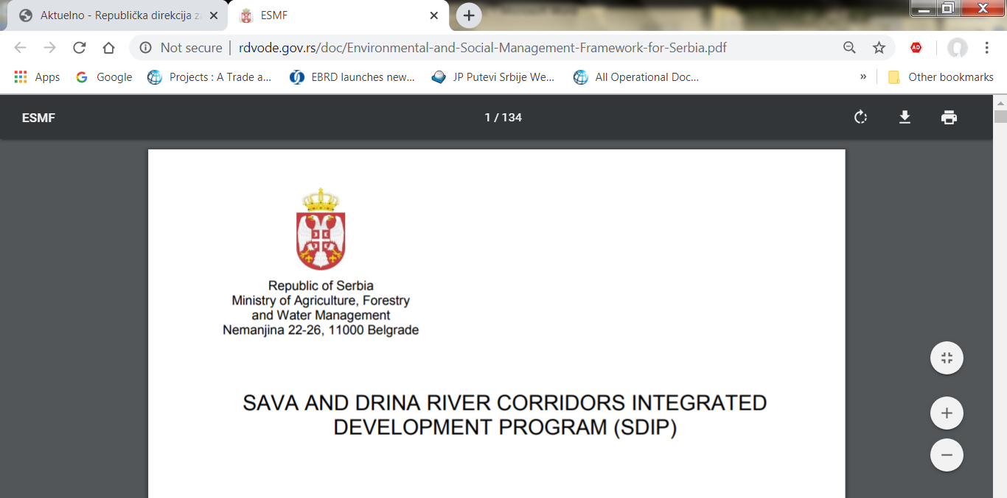
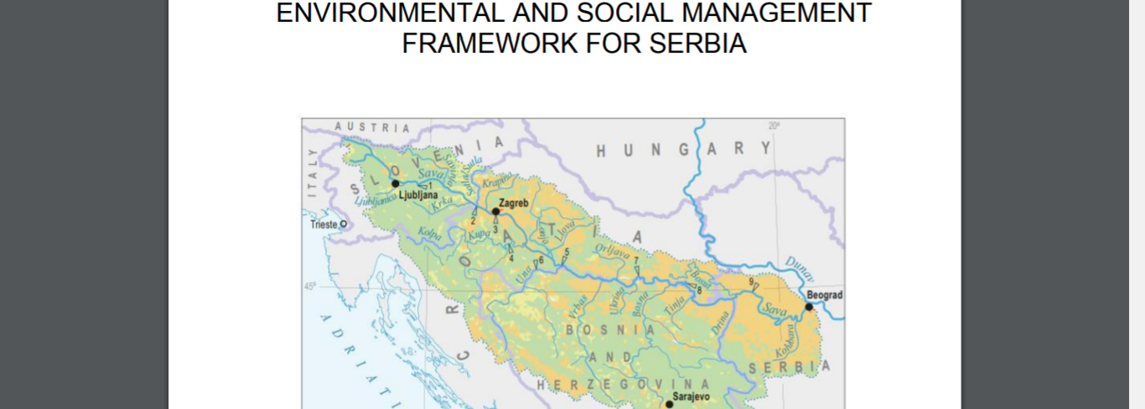
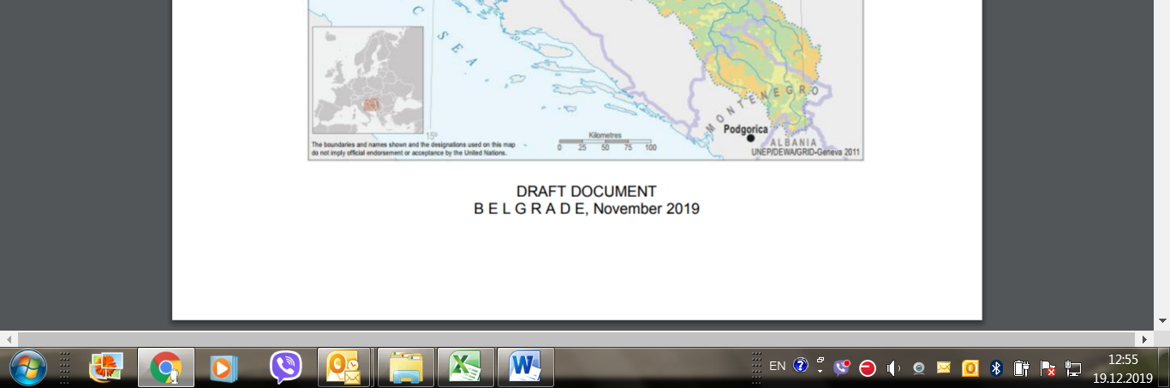
Picture 7: Javno objavljeni NACRT ESMF document, na engleskom jeziku, sajt MPŠVP

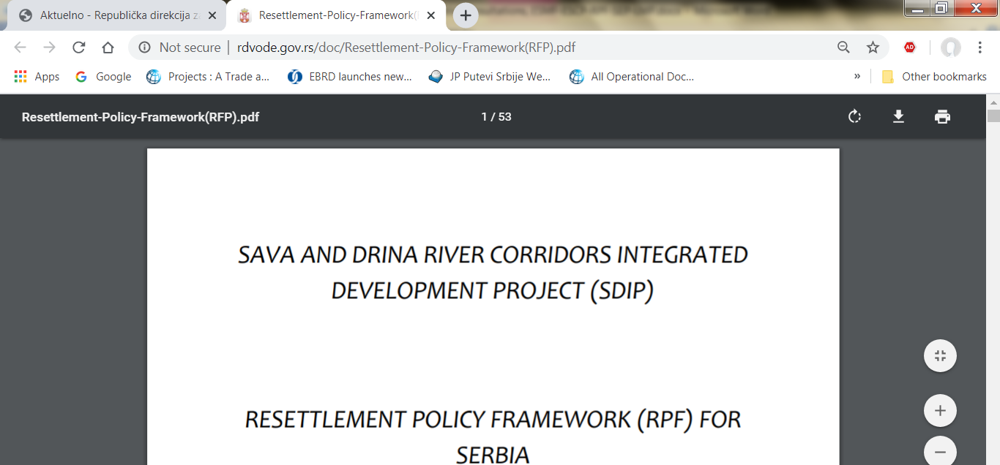
Picture 8: Javno objavljeni NACRT RPF documenta, na engleskom jeziku, sajt MPŠVP
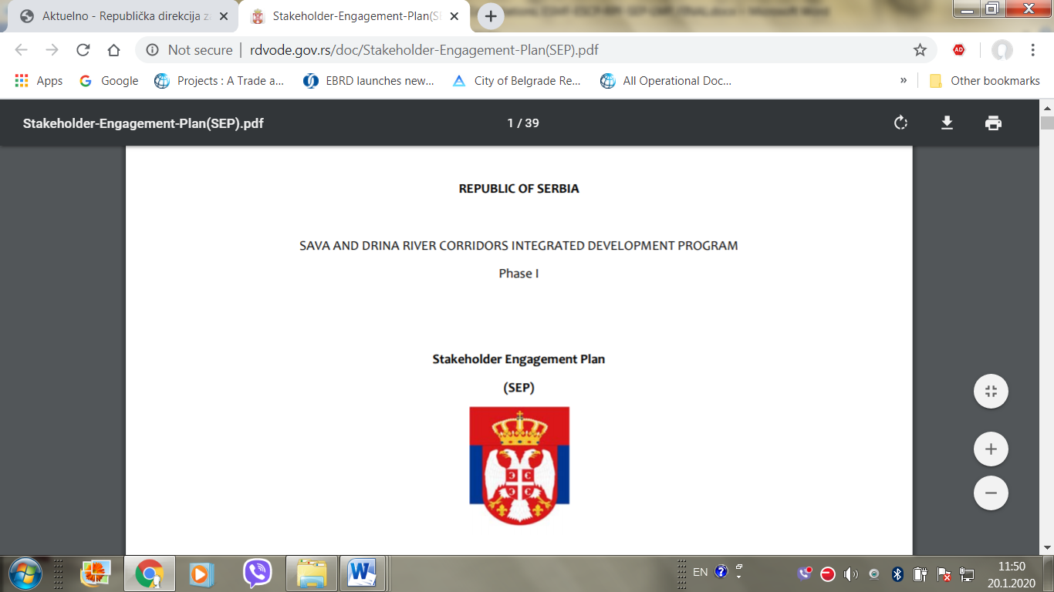
Picture 9: Javno objavljeni NACRT SEP dokumenta, na engleskom jeziku, sajt MPŠVP

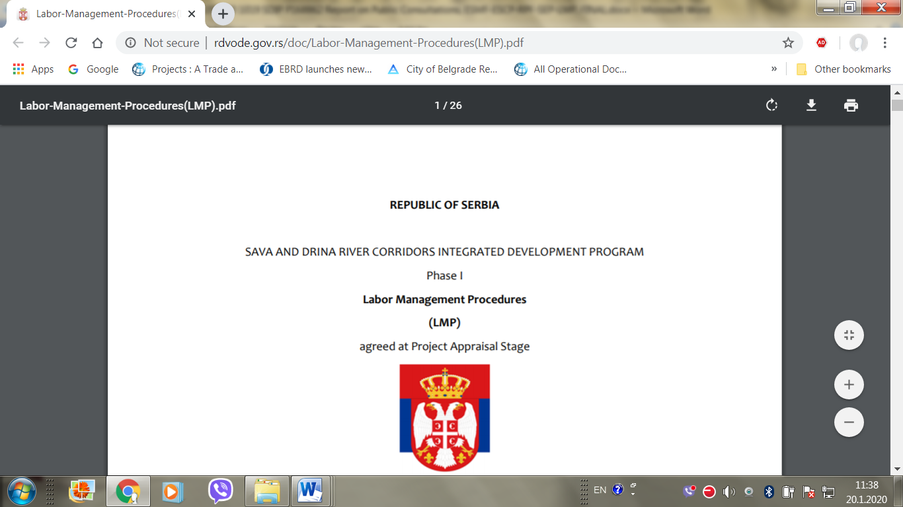
Picture 10: Javno objavljeni NACRT LMP dokumenta, na engleskom jeziku, sajt MPŠVP

https://www.ilo.org/dyn/natlex/docs/ELECTRONIC/74694/119555/F838981147/SRB74694%20Eng.pdf provides English version for review, last accessed October 9, 2019.
https://www.paragraf.rs/propisi/zakon_o_javnoj_svojini.html, last accessed October 9, 2019
https://www.paragraf.rs/propisi/zakon_o_osnovama_svojinskopravnih_odnosa.html, ibid
https://www.paragraf.rs/propisi/zakon_o_planiranju_i_izgradnji.html, ibid
https://www.paragraf.rs/propisi/zakon_o_ozakonjenju_objekata.html,
Projekat hitne sanacije od poplava
https://www.paragraf.rs/propisi/zakon_o_vanparnicnom_postupku.html, last accessed October 9, 2019
https://www.paragraf.rs/propisi/zakon-o-opstem-upravnom-postupku.html, ibid
https://www.paragraf.rs/propisi/zakon_o_drzavnom_premeru_i_katastru.html, last accessed October 9, 2019
https://www.paragraf.rs/propisi/zakon_o_eksproprijaciji.html, ibid
http://pubdocs.worldbank.org/en/837721522762050108/Environmental-and-Social-Framework.pdf#page=29&zoom=80

